UDHËZIM
Nr. 4, datë 21.2.2013

PËR ZHVILLIMIN E PROVIMEVE TË MATURËS SHTETËRORE 2013

Në bazë të nenit 102 të Kushtetutës, të ligjit nr. 69, datë 21.6.2012 “Për sistemin arsimor parauniversitar në Republikën e Shqipërisë” dhe të vendimit të Këshillit të Ministrave nr. 876, datë 3.11.2010 “Për disa ndryshime në vendimin e Këshillit të Ministrave nr. 78, datë 8.2.2006 “Për krijimin e Maturës Shtetërore dhe pranimet në shkollat e larta”, të ndryshuar,

UDHËZOJ:

Neni 1

Lëndët dhe datat e provimeve të Maturës Shtetërore

1. Lëndët dhe datat e provimeve të Maturës Shtetërore të jenë:
a) Gjuhë shqipe dhe letërsi 31 maj 2013;
b) Matematikë 14 qershor 2013;
c) Provime me zgjedhje 29 qershor 2013.

Neni 2

Masa për mbarëvajtjen e provimeve

1. Çdo DAR/ZA të dërgojë brenda datës 23 maj 2013 në Agjencinë Kombëtare të Provimeve (AKP), emrat e nxënësve maturantë mbetës në përfundim të këtij viti shkollor, për t’u hequr nga lista e provimeve të Maturës Shtetërore.
2. Për provimet e Maturës Shtetërore të ndiqen procedurat e përcaktuara sipas “Rregullores për procesin e Maturës Shtetërore 2013 në Republikën e Shqipërisë”, nr. 35 prot., datë 7.1.2013.
3. Për zhvillimin e provimeve të Maturës Shtetërore të shfrytëzohen edhe mjedise të institucioneve të arsimit të lartë publik.
4. Organizmi i konsultimeve me maturantët të kryhet sipas procedurave të përcaktuara në urdhrin e Ministrit të Arsimit dhe Shkencës nr. 121, datë 25.2.2011 “Për organizimin e konsultimeve në ndihmë të nxënësve maturantë”. Teza e provimit “Gjuhë dhe letërsi greke” për shkollën e mesme pedagogjike të minoritetit grek të përgatitet nga DAR Gjirokastër.
5. Tërheqja e testeve të provimeve me shkrim të Maturës Shtetërore të bëhet sipas grafikut të hartuar nga AKP dhe të miratuar nga MASH.

Neni 3

Provimet e detyruara dhe me zgjedhje të Maturës Shtetërore

1. Provimet e Maturës Shtetërore 2013, të detyruara dhe me zgjedhje, të fillojnë në orën 10:00.
2. Procedurat e hartimit të testeve të provimeve të detyruara dhe atyre me zgjedhje përcaktohen në “Rregulloren për procesin e Maturës Shtetërore 2013 në Republikën e Shqipërisë”, nr. 35 prot., datë 7.1.2013.
3. Testi për secilin nga provimet e detyruara të përmbajë 25 pyetje, nga të cilat 13 kërkesa të jenë me përgjigje alternative, që vlerësohen me një pikë secila (13 pikë gjithsej) dhe 12 pyetje me zhvillim, të cilat vlerësohen me 37 pikë. Testi vlerësohet maksimalisht me 50 pikë.

4. Testi për secilin nga provimet me zgjedhje të përmbajë 20 pyetje, nga të cilat 10 pyetje të jenë me përgjigje alternative, që vlerësohen me një pikë secila (10 pikë gjithsej) dhe 10 pyetje me zhvillim, të cilat vlerësohen me 30 pikë. Testi vlerësohet maksimalisht me 40 pikë.
5. Provimet e detyruara të zgjasin 2 orë e 30 minuta secila.
6. Provimet me zgjedhje të zgjasin 3 orë. Maturantët/kandidatët që do të japin provim të MASH-së njërën nga lëndët me zgjedhje, do të fillojnë provimin në orën 11:00 dhe do ta përfundojnë atë në orën 13:00. Ata do ta zhvillojnë provimin në mjedise të veçanta.
7. Maturantët/kandidatët mbetës në provimet e Maturës Shtetërore kanë të drejtën e riprovimit në sesionin e dytë.

Neni 4

Administrimi i provimeve

1. Administrimi i provimeve të Maturës Shtetërore 2013 të bazohet në “Rregulloren për procesin e Maturës Shtetërore 2013 në Republikën e Shqipërisë”, nr. 35 prot., datë 7.1.2013.
2. DEPU dhe AKP, brenda muajit mars 2013, të përcaktojnë sasinë dhe llojin e testeve që nevojiten për secilin nga provimet e Maturës Shtetërore (të detyruara dhe me zgjedhje).

Neni 5

Dispozita të fundit

Ngarkohen për zbatimin e këtij udhëzimi: Zëvendësministri, Sekretari i Përgjithshëm, Drejtoria e Edukimit Parauniversitar, Drejtoria e Burimeve Njerëzore dhe Koordinimit Rajonal, Agjencia Kombëtare e Provimeve, Inspektorati Kombëtar i Arsimit Parauniversitar, drejtoritë arsimore rajonale dhe zyrat arsimore.
Ky udhëzim hyn në fuqi menjëherë dhe botohet në Fletoren Zyrtare.

MinistrI i Arsimit dhe Shkencës
Myqerem Tafaj

Udhëzim
Nr. 5, datë 25.2.2013

Për standardet e përgjithshme të mësuesit

Në mbështetje të nenit 102 të Kushtetutës, në zbatim të pikës 11 të nenit 6 të ligjit nr. 69, datë 21.6.2012 “Për sistemin arsimor parauniversitar në Republikën e Shqipërisë”,

Udhëzoj:

1. T’u dërgohen “Standardet e përgjithshme të mësuesit”:
a) DAR-ve dhe ZA-ve,
b) IZHA-s,
c) Inspektoratit Shtetëror Arsimor.
2. DAR/ZA-të t’u dërgojnë këto standarde institucioneve arsimore nën juridiksionin e tyre.
3. Drejtorët e institucioneve arsimore t’ua vënë mësuesve në dispozicion këto standarde.
4. MASH dhe IZHA t’i publikojnë këto standarde në faqet e tyre përkatëse të internetit.
5. Për zbatimin e këtij udhëzimi ngarkohen sekretari i përgjithshëm dhe Drejtoria e Edukimit Parauniversitar.
Ky udhëzim hyn në fuqi menjëherë.

MinistRI i Arsimit dhe Shkencës
Myqerem Tafaj

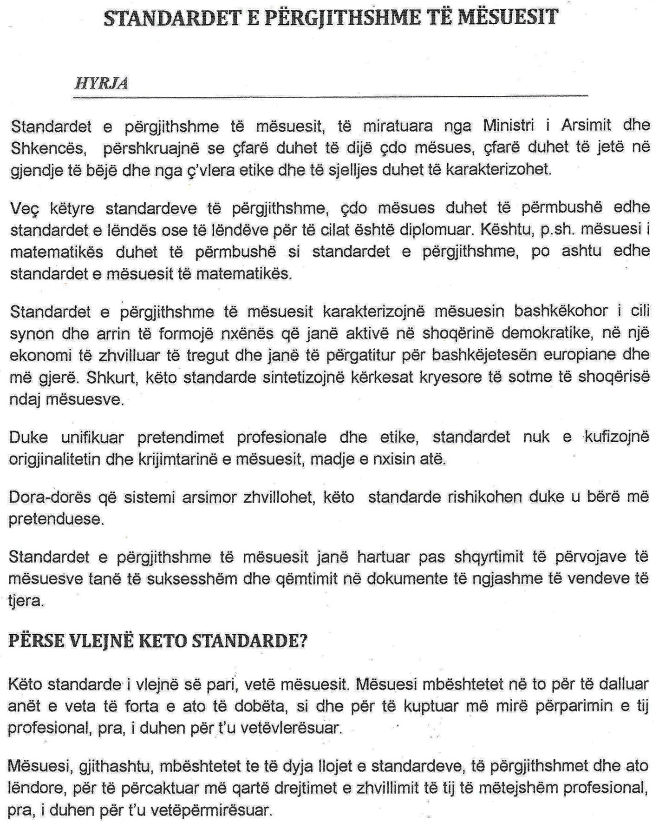
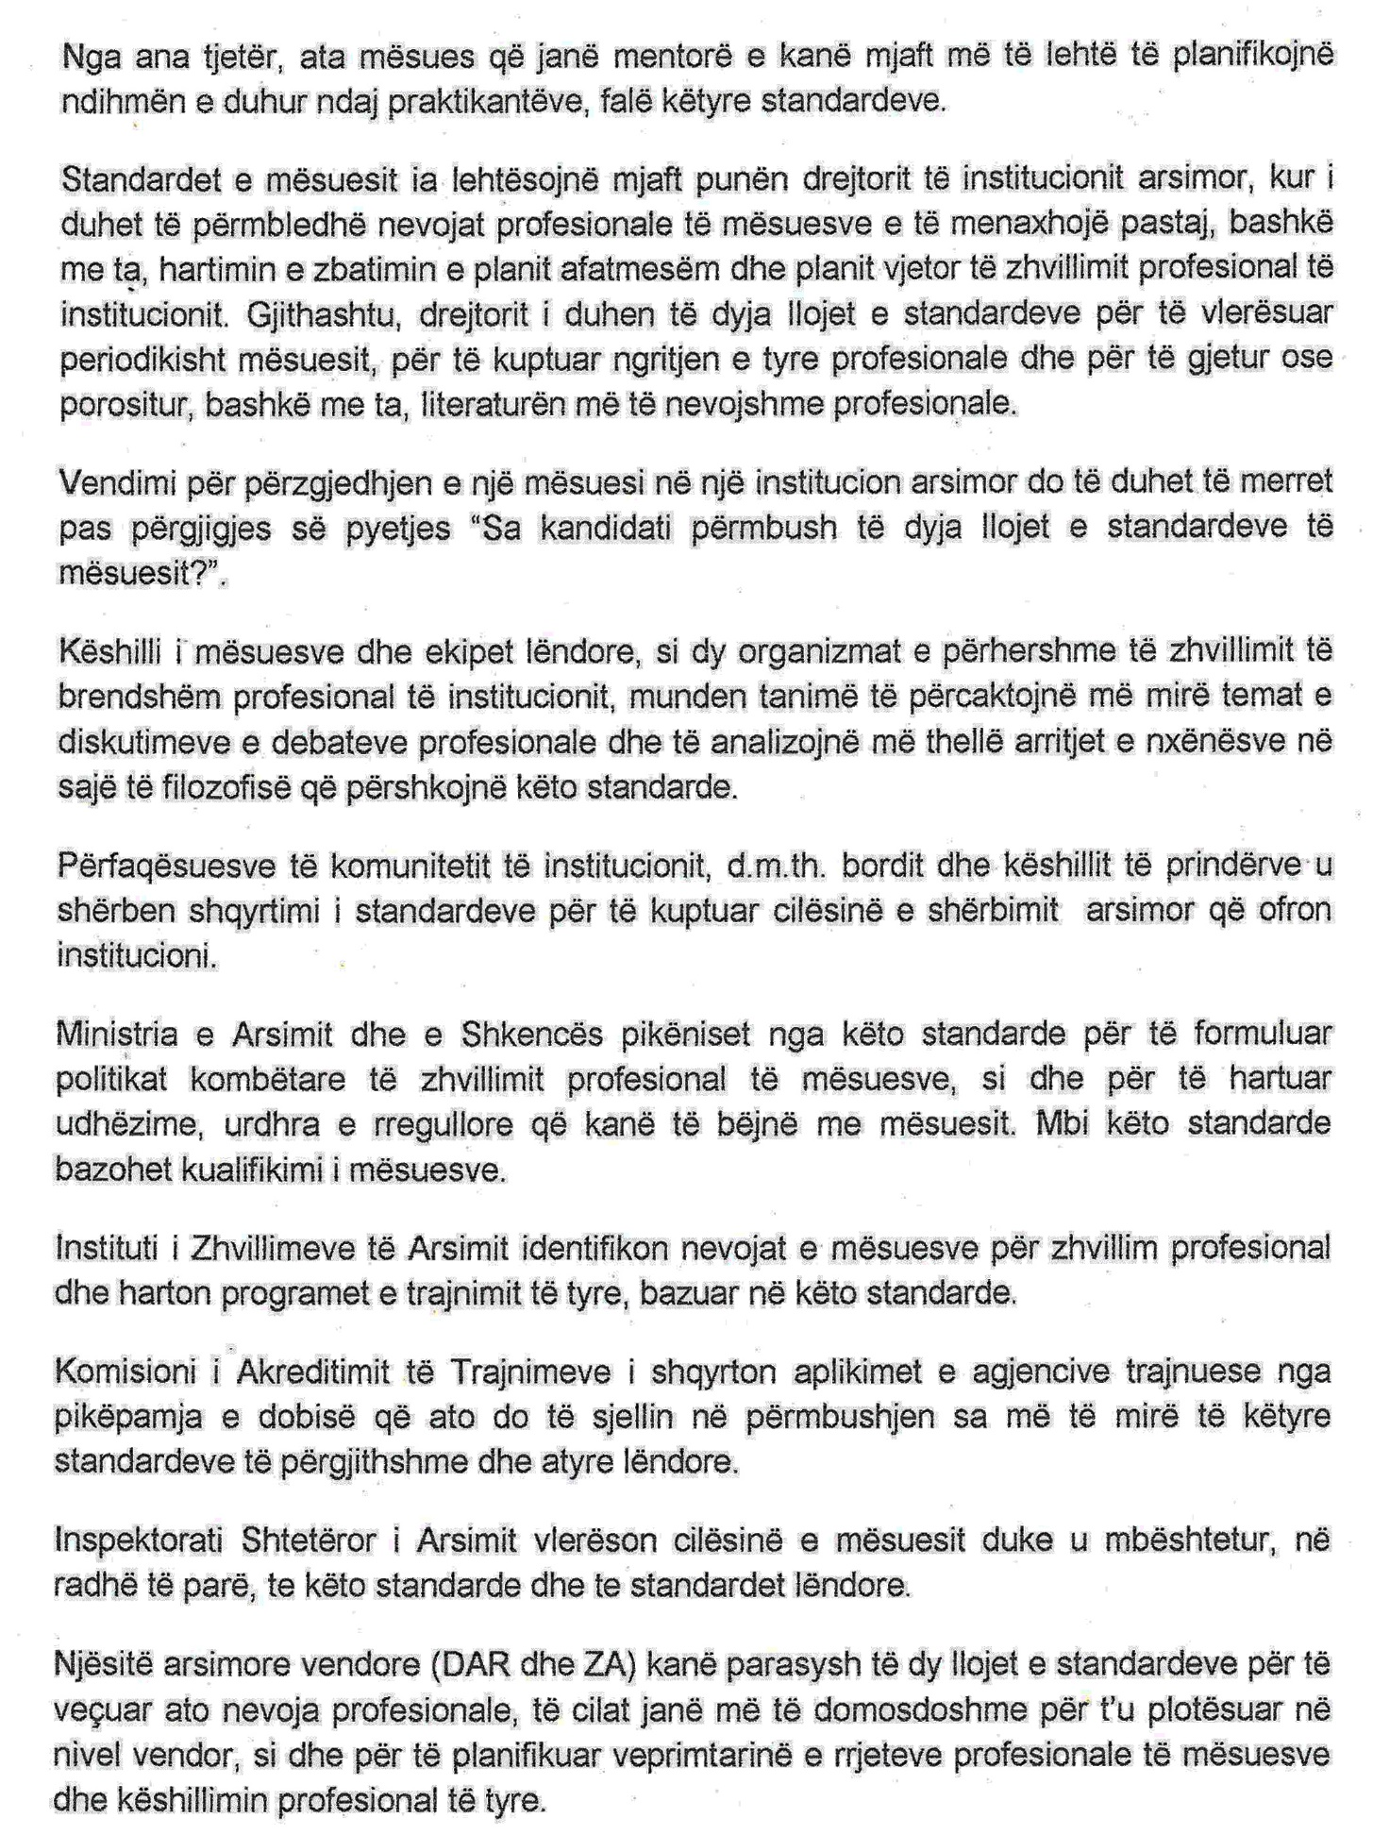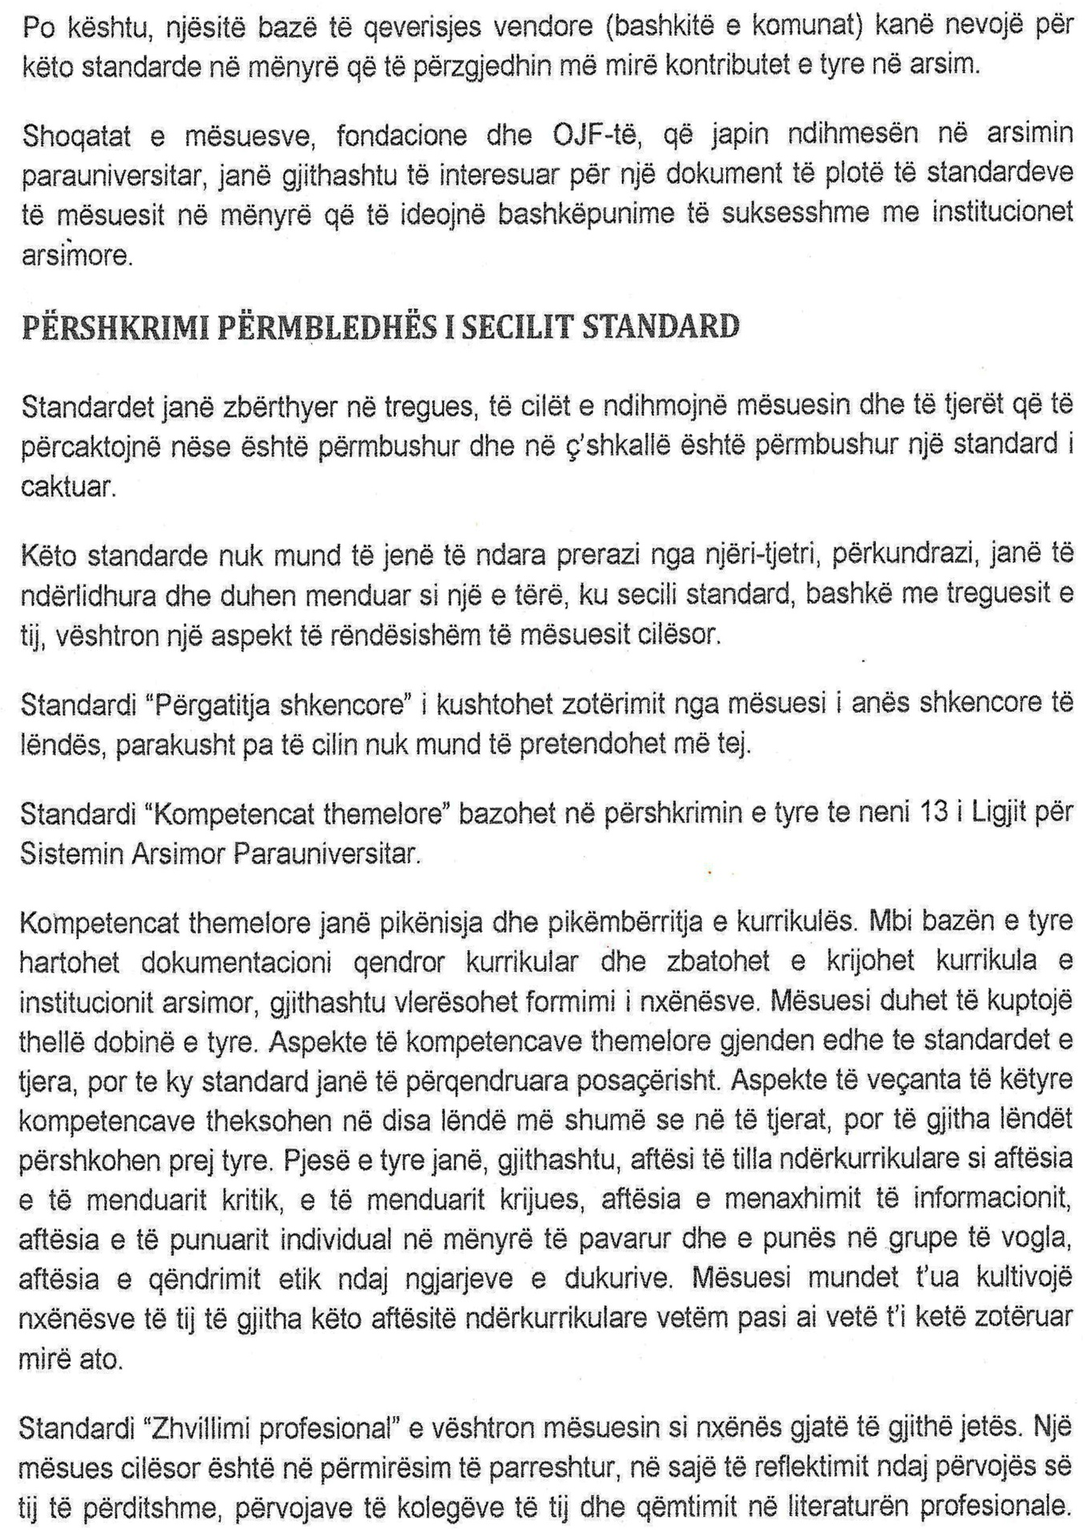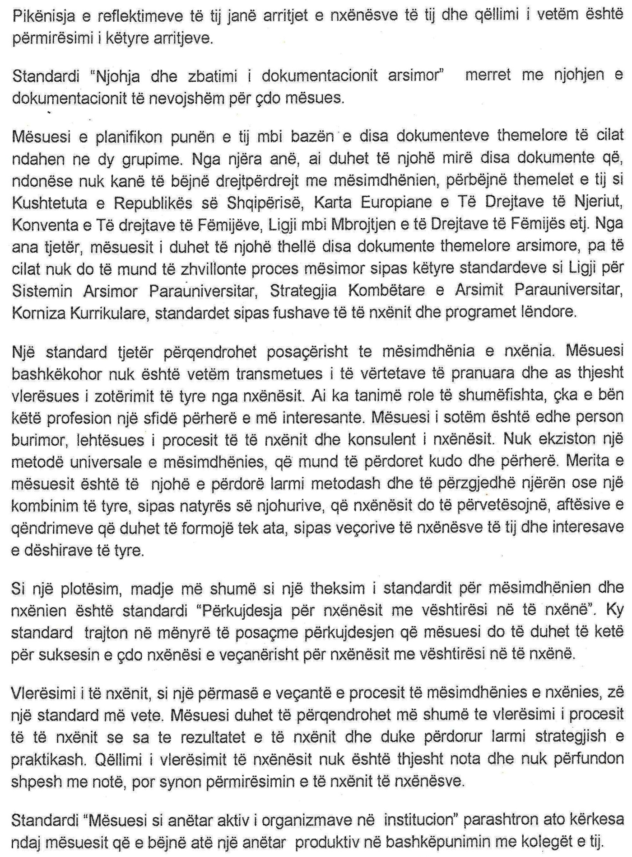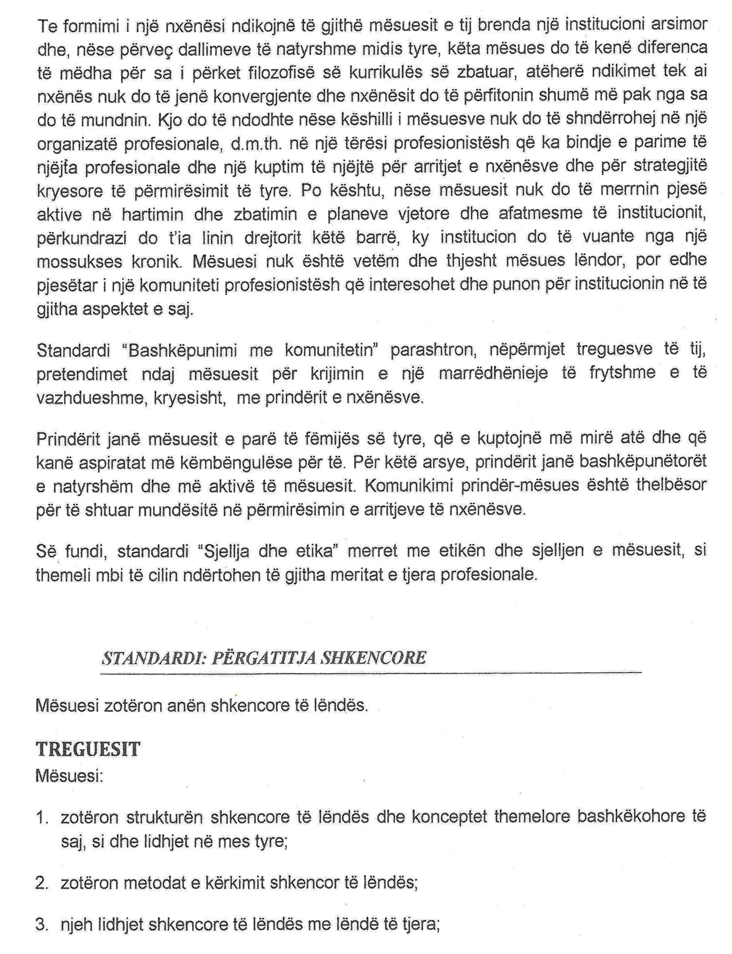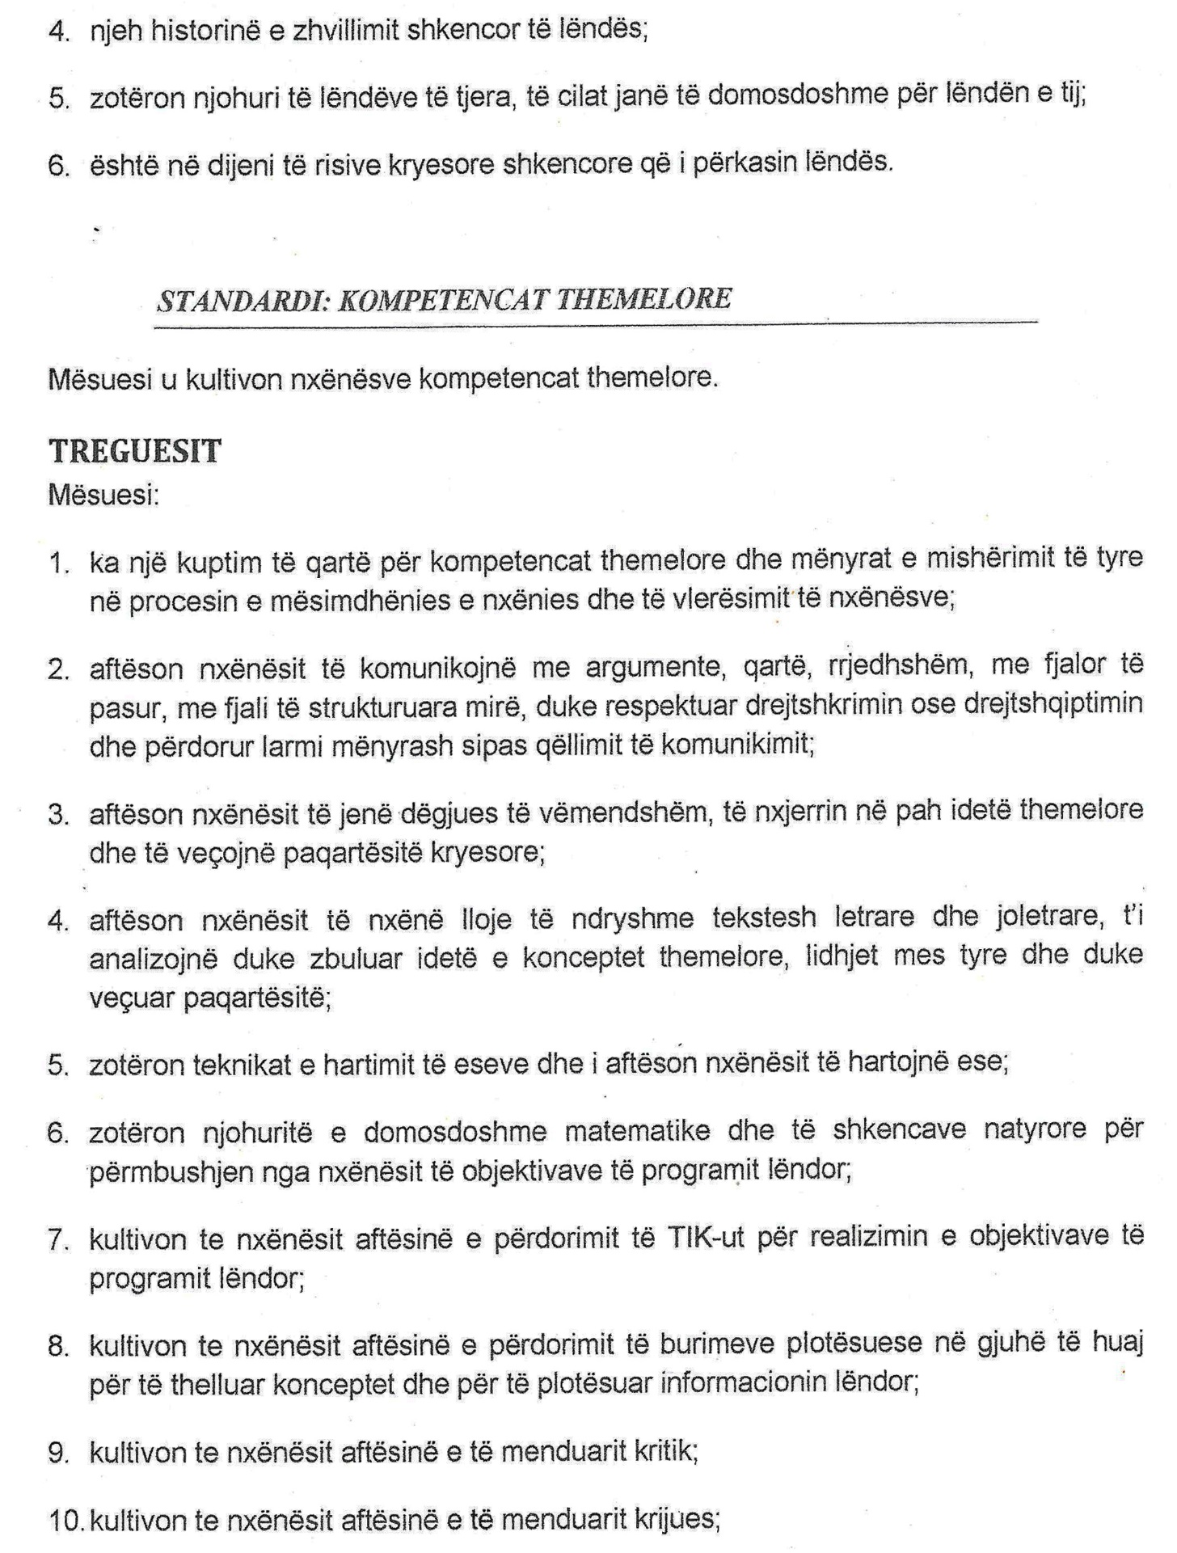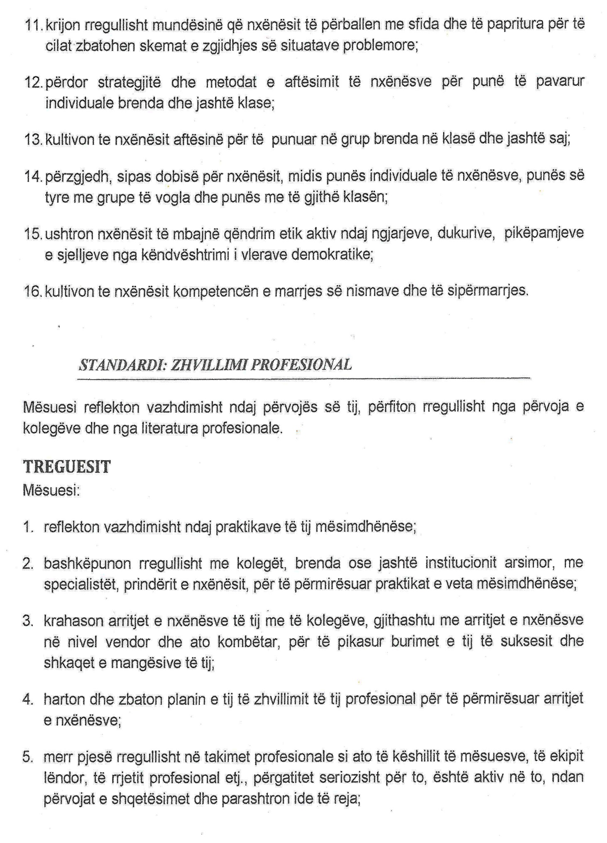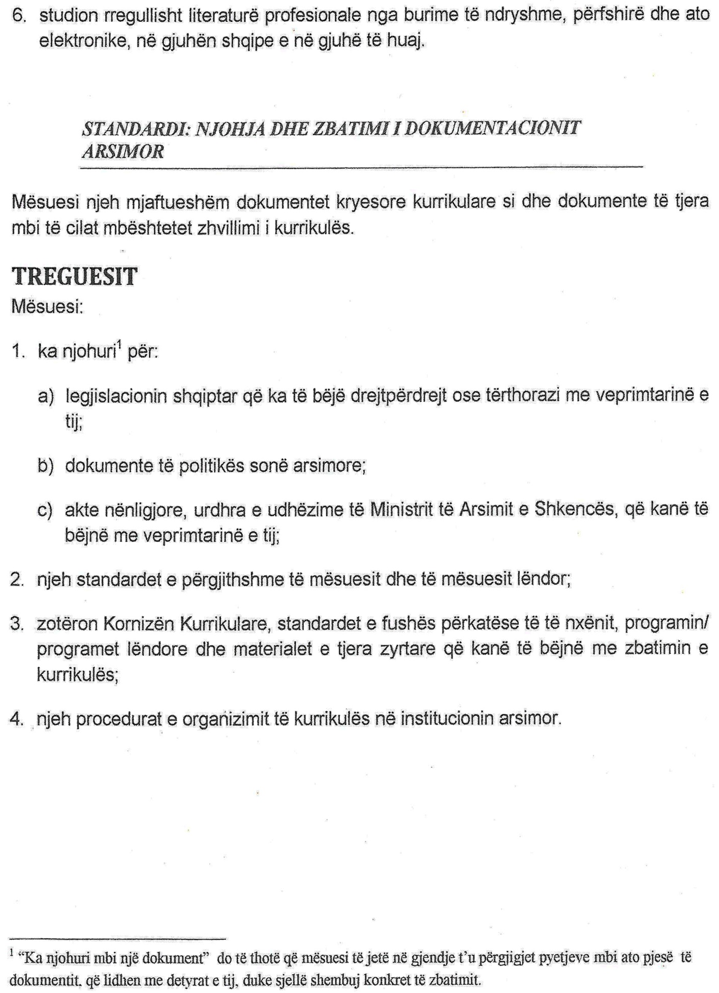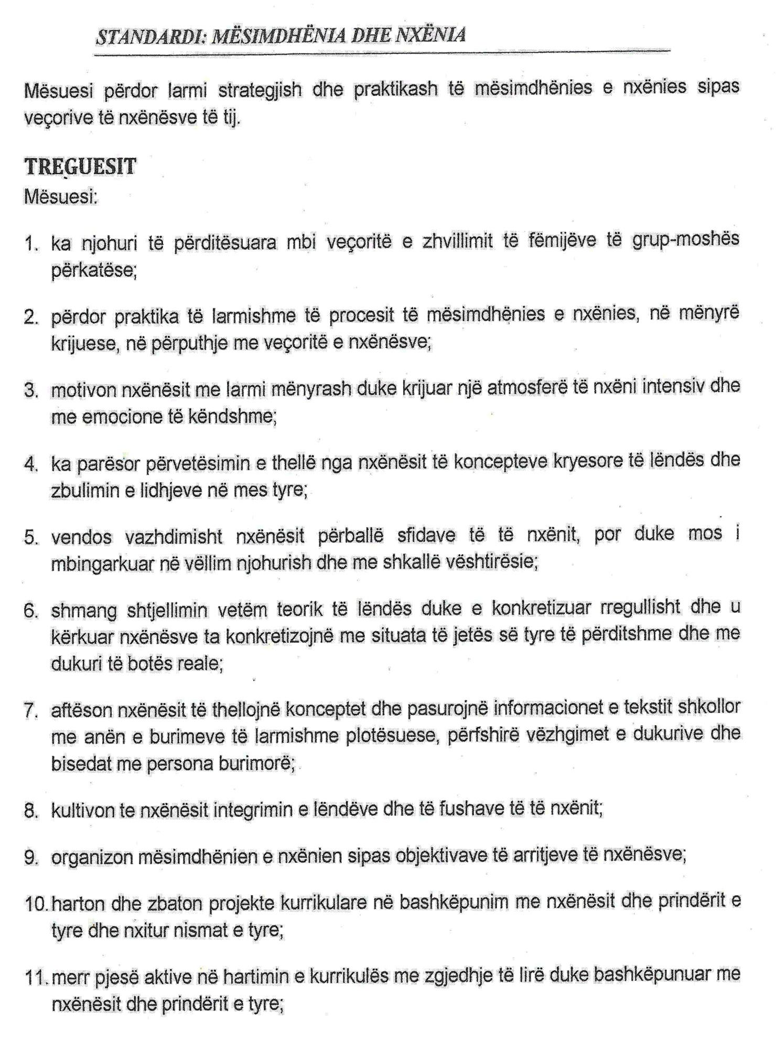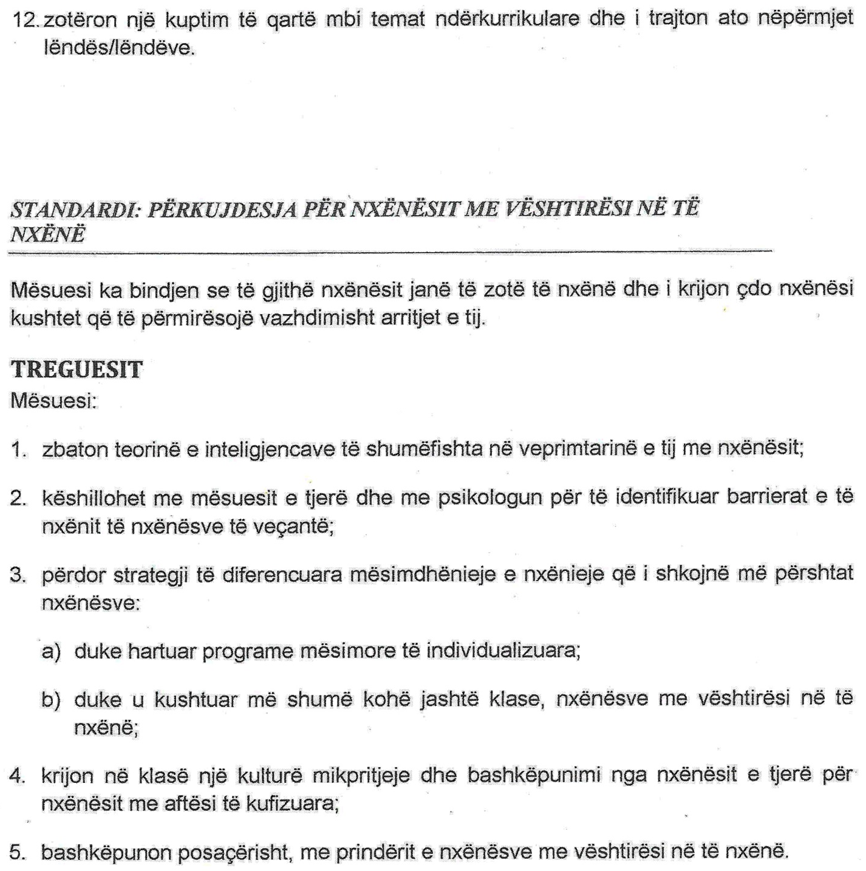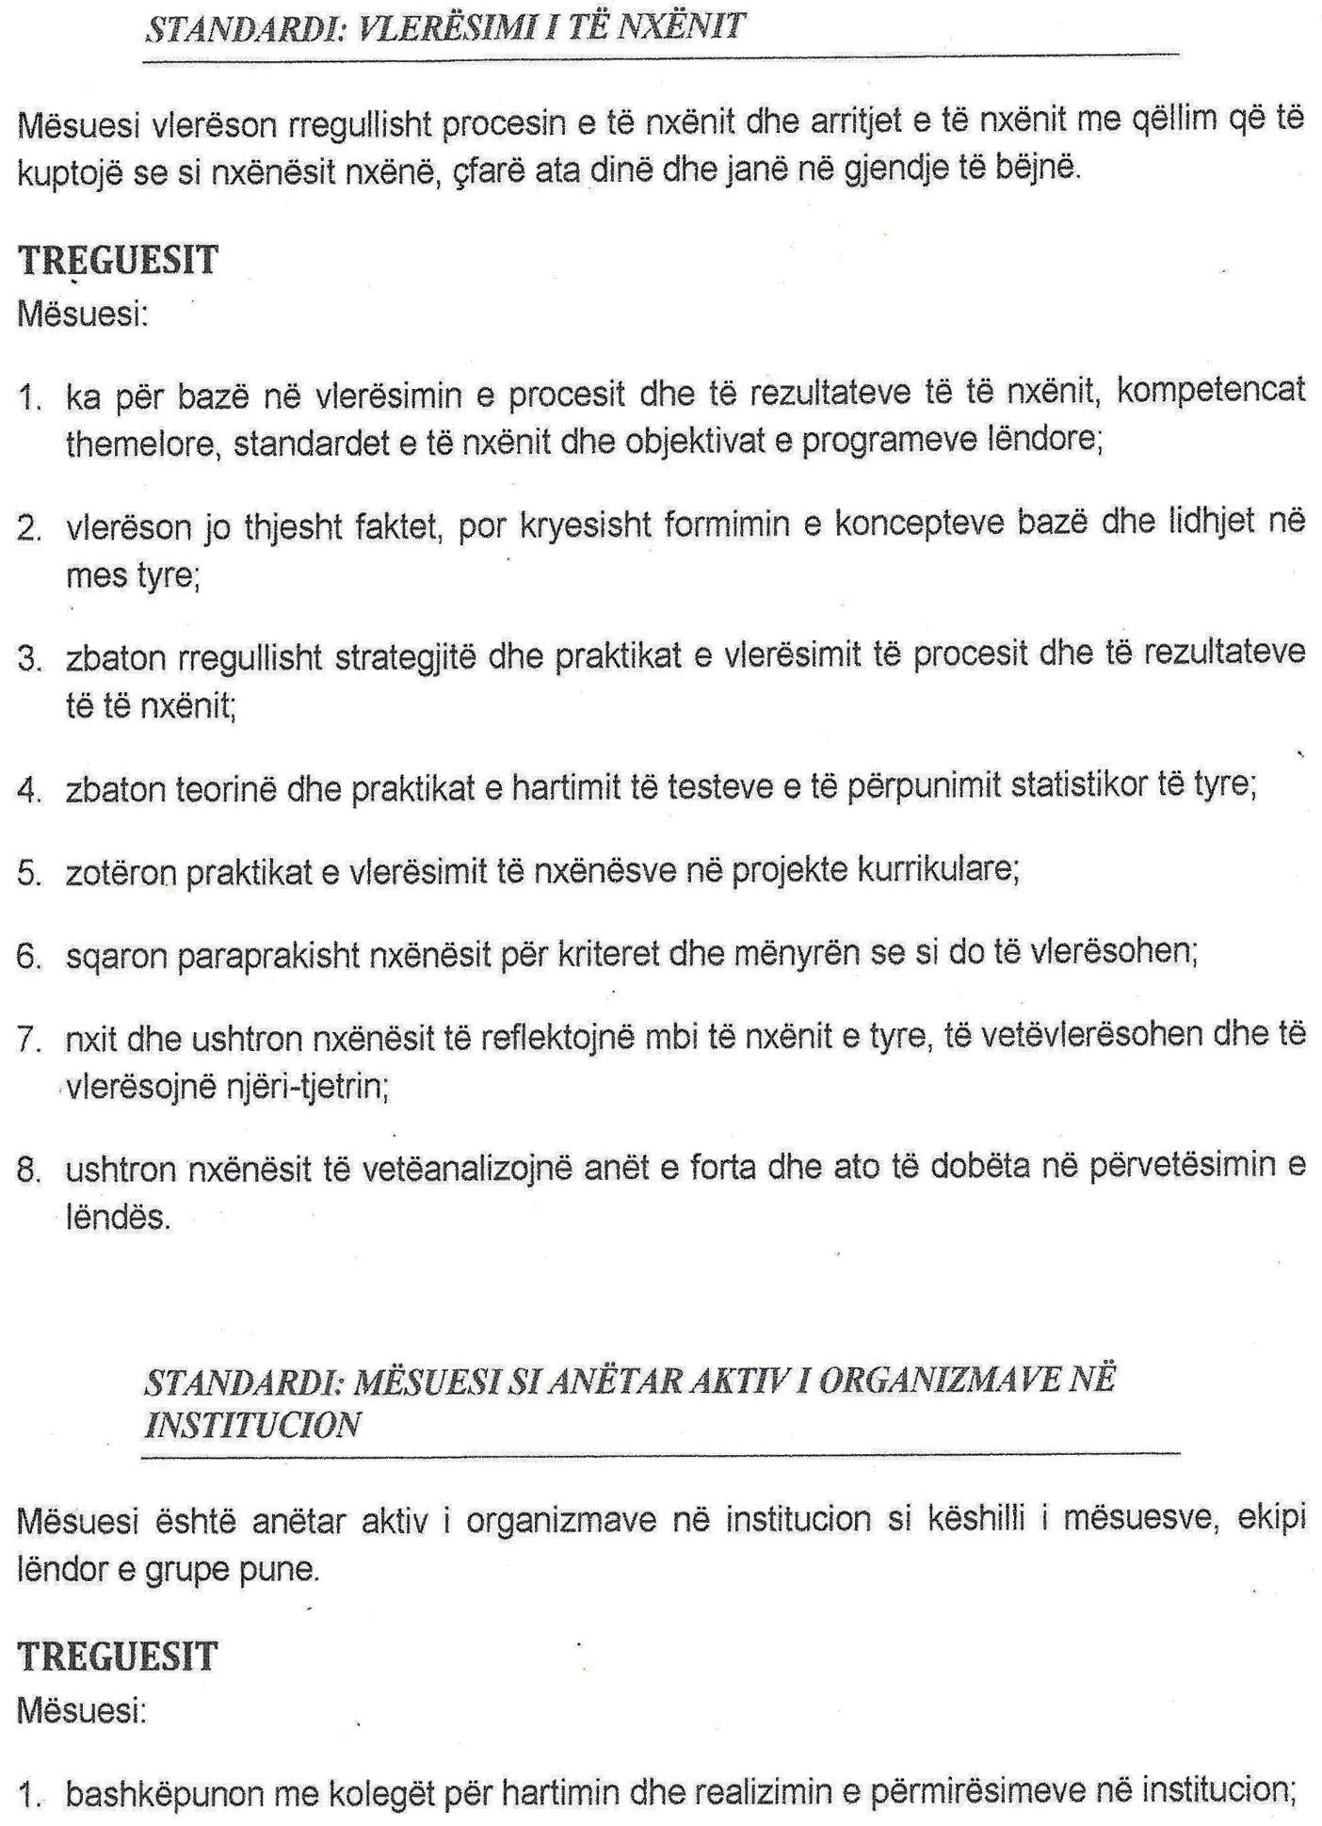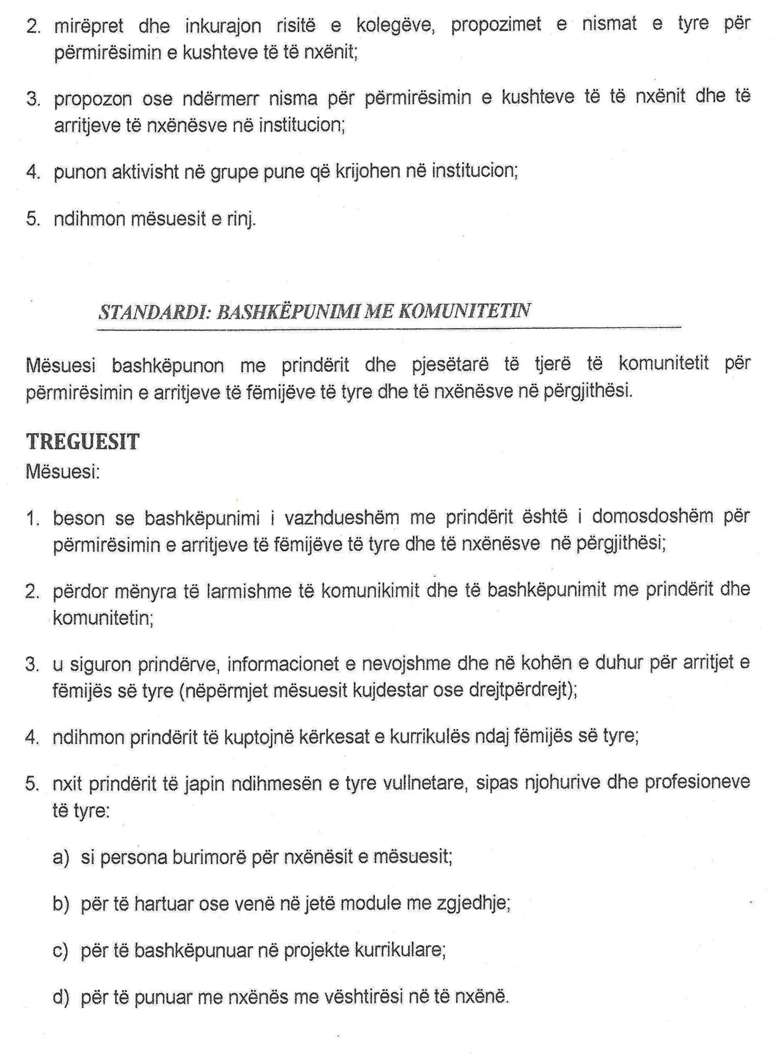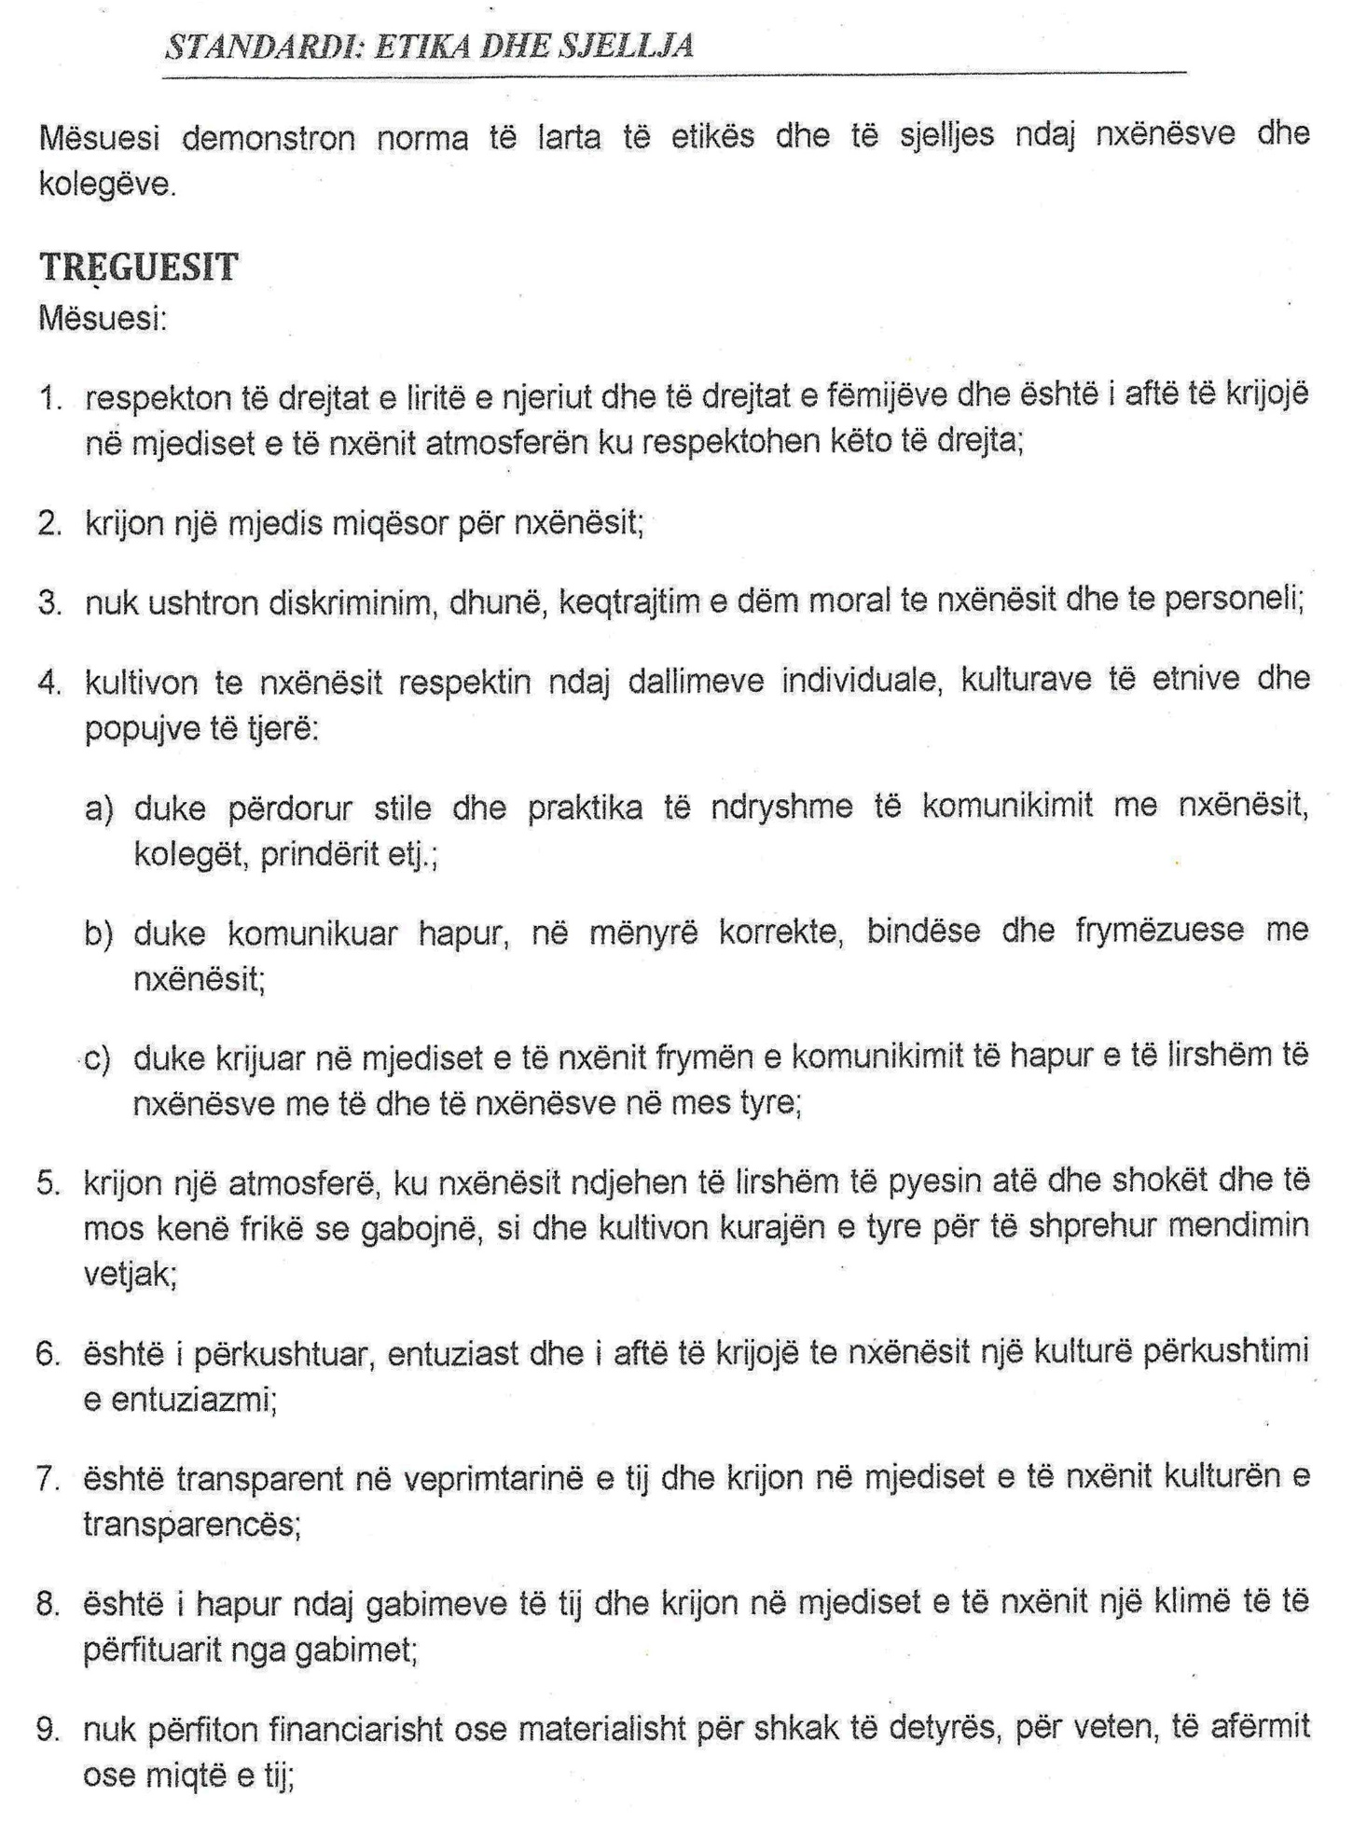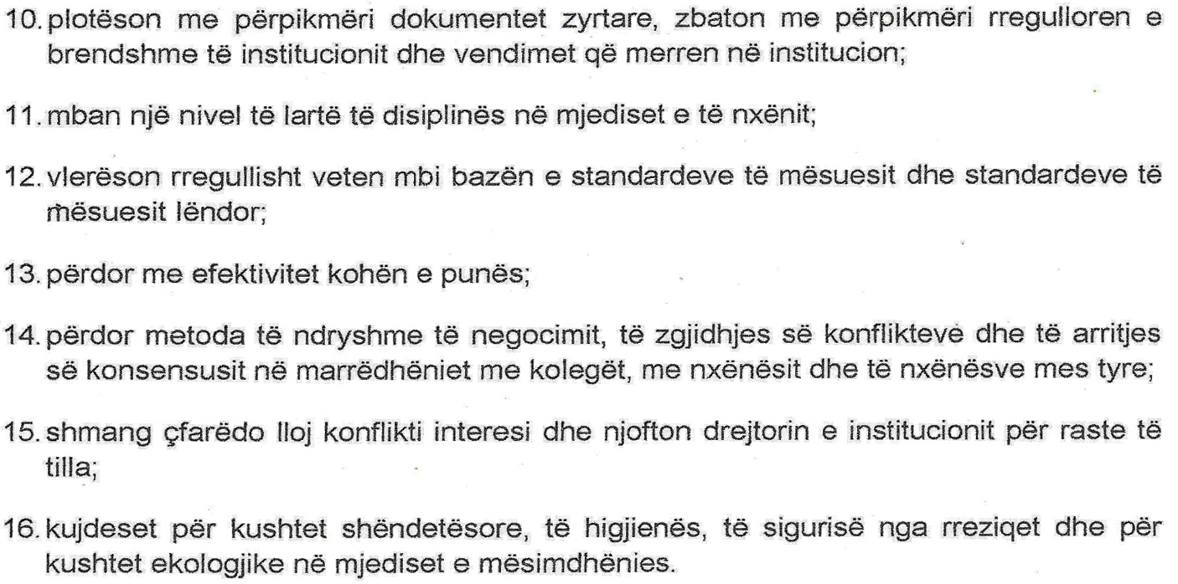

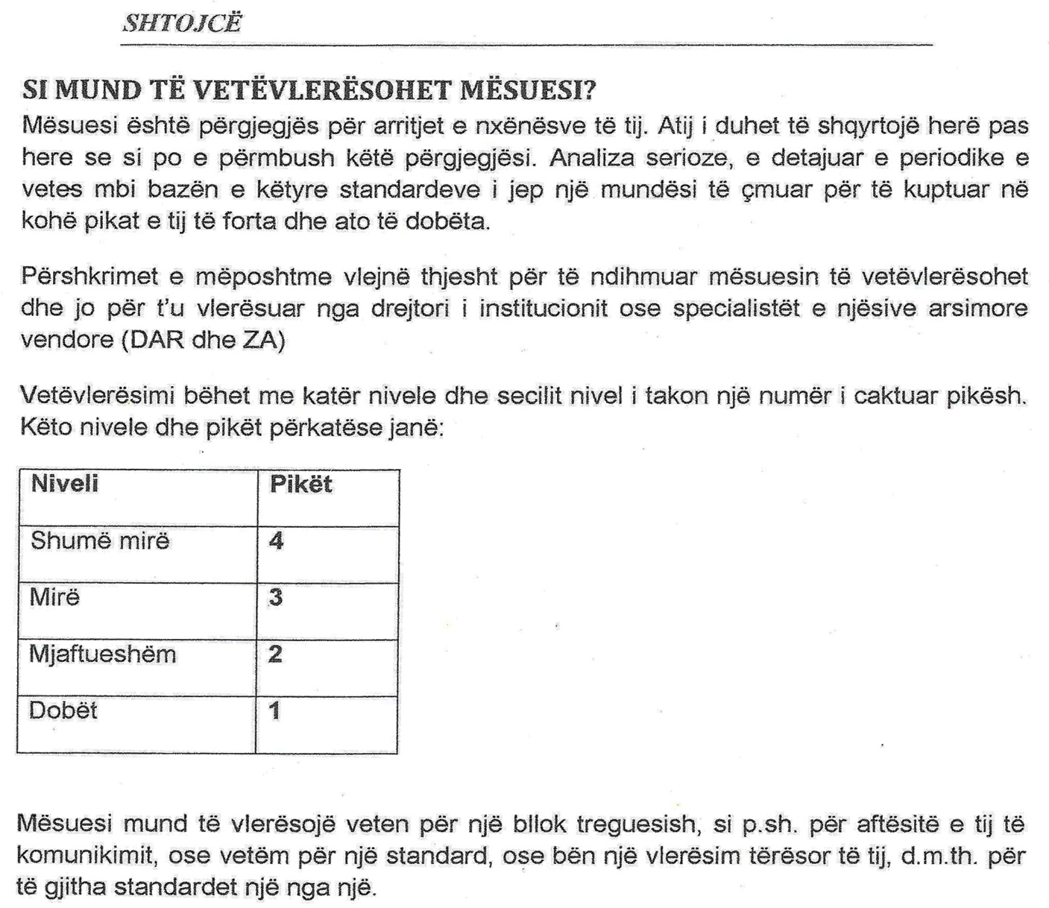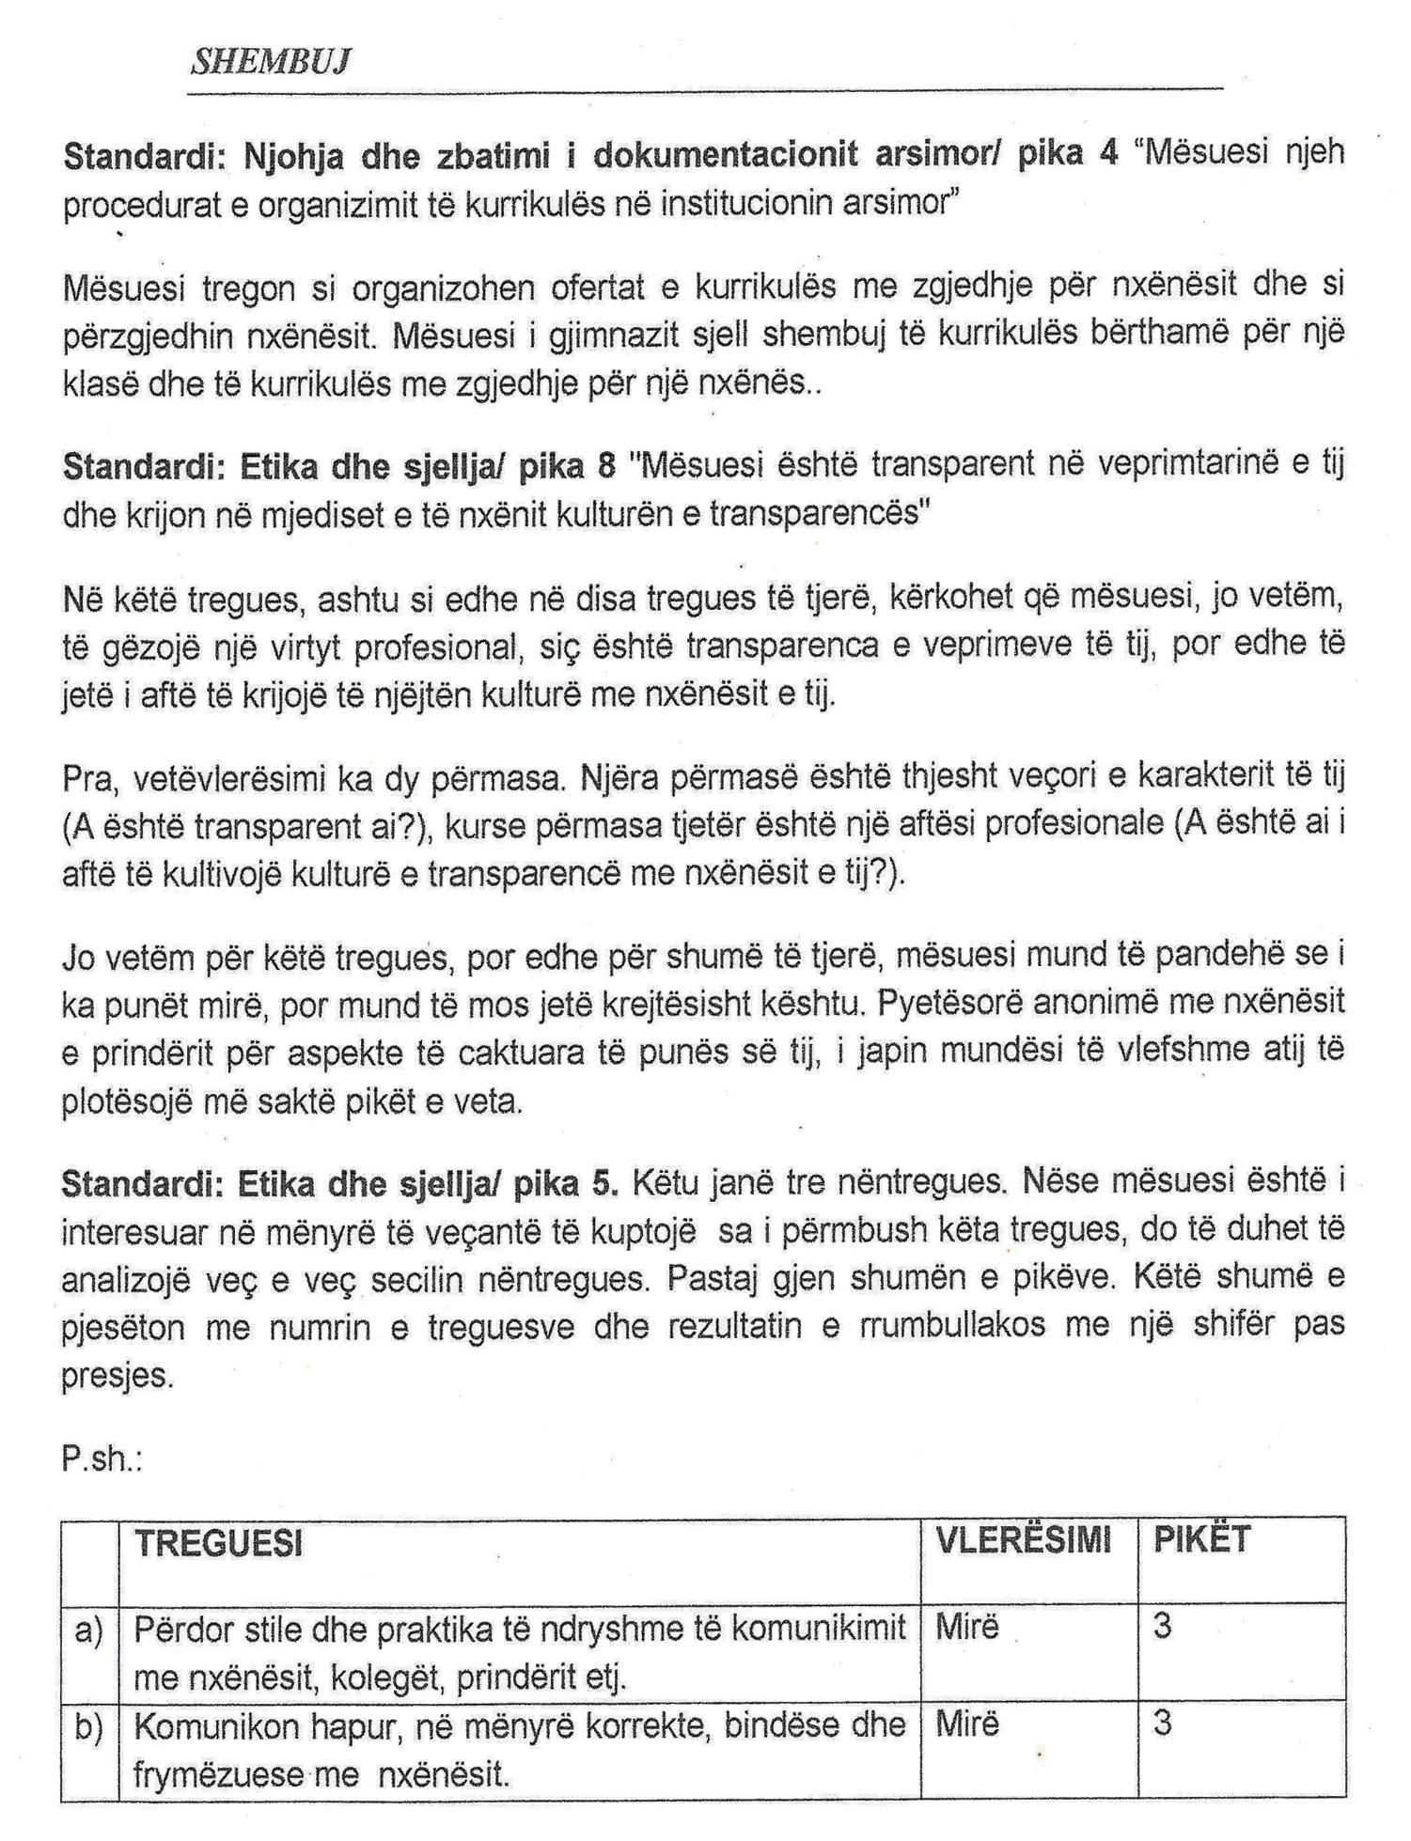

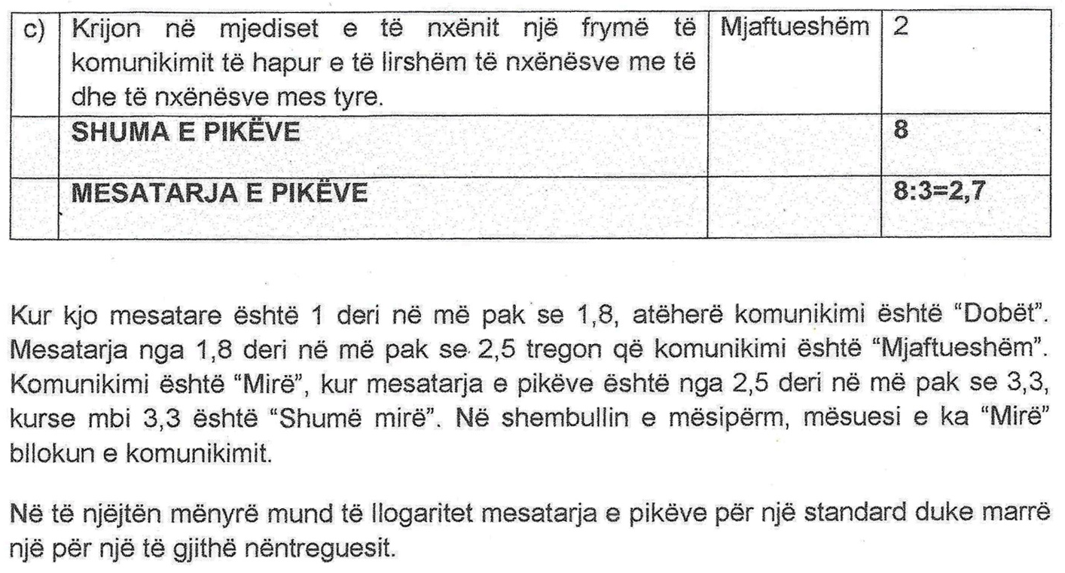

UDHËZIM
Nr. 6, datë 26.2.2013

PËR NJË NDRYSHIM DHE SHTESË NË UDHËZIMIN NR. 41, DATË 8.12.2009 “PËR PROCEDURËN E NJOHJES ZYRTARE DHE të NJËSIMIT TË DIPLOMAVE DHE CERTIFIKATAVE TË LËSHUARA NGA INSTITUCIONET E HUAJA TË ARSIMIT TË LARTË”, të NDRYSHUAR

Në mbështetje të nenit 102 të Kushtetutës së Republikës së Shqipërisë dhe të nenit 37 të ligjit nr. 9741, datë 21.5.2007 “Për arsimin e lartë në Republikën e Shqipërisë”, të ndryshuar,

UDHëzOJ:

I. Pika 5 e udhëzimit nr. 41, datë 8.12.2009 të Ministrit të Arsimit dhe Shkencës “Për procedurën e njohjes zyrtare dhe të njësimit të diplomave dhe certifikatave të lëshuara nga institucionet e huaja të arsimit të lartë”, të ndryshuar, numërtohet si pikë 6.
II. Pas pikës 4 të udhëzimit shtohet pika 5, më përmbajtje si më poshtë:
“5. Kriteret dhe procedura për njohjen e diplomës/certifikatës së lëshuar në përfundim të studimeve të doktoratës ose për fitimin e gradës shkencore “Doktor”.
5.1. Aplikanti për njohjen e diplomës/certifikatës së lëshuar në përfundim të studimeve të doktoratës ose për fitimin e gradës shkencore “Doktor”, nga një institucion i huaj i arsimit të lartë, dërgon me postë, në Zyrën e Marrëdhënieve me Publikun në Ministrinë e Arsimit dhe Shkencës, dokumentacionin e mëposhtëm:
a) Një kërkesë për njohjen e diplomës për gradën shkencore të fituar, drejtuar Sektorit të Njohjes së Diplomave, ku kërkohet barasvlershmëria e diplomës së fituar në shtetin përkatës me gradën shkencore “Doktor”, në Republikën e Shqipërisë.

b) Formularin e aplikimit, i cili vihet në dispozicion elektronikisht në faqen zyrtare të Ministrisë së Arsimit dhe Shkencës.
c) Një Curriculum Vitae.
d) Kopje të përkthyer dhe të noterizuar të diplomës (të legalizuar në vendin ku është lëshuar) dhe suplementit të saj (nëse ka të tillë) të lëshuar nga institucioni përkatës i arsimit të lartë, që dëshmon fitimin e gradës shkencore “Doktor”.
e) Një kopje të disertacionit të doktoratës.
f) Vërtetimin e lëshuar nga Biblioteka Kombëtare në Tiranë, pas dorëzimit atje të një kopjeje të disertacionit.
g) Dokument për kredite të fituara gjatë zhvillimit të programit të doktoratës (nëse ka të tilla).
h) Fotokopje të kartës së identitetit ose të pasaportës.
i) Përmbledhje në gjuhën shqipe e punimit të disertacionit.
j) Faturën e kryerjes së pagesës prej 2 500 (dy mijë e pesëqind) lekësh, në një prej llogarive bankare të Ministrisë së Arsimit dhe Shkencës, të publikuara në faqen elektronike zyrtare.
5.2. Brenda 10 (dhjetë) ditësh Sektori i Njohjes së Diplomave (SENJOD) informon, me postë të zakonshme ose me postë elektronike, aplikantin për mbërritjen dhe plotësinë e dosjes. Nëse informimi bëhet me postë elektronike, duhet të konfirmohet marrja e tij nga aplikanti. Në rast se nuk konfirmohet marrja e njoftimit me postë elektronike, SENJOD informon aplikantin me postë të zakonshme për mbërritjen dhe plotësinë e dosjes.
5.3. SENJOD kryen verifikimin e dokumentacionit, të autenticitetit të diplomës/certifikatës së huaj dhe të statusit, legjitimitetit dhe akreditimit të institucionit të huaj të arsimit të lartë, që e ka lëshuar atë. Materialet shkresore, për të gjitha verifikimet e kryera, depozitohen në dosjen e aplikantit.
5.4. Në rastet kur dokumenti bazë nuk është i legalizuar sipas përcaktimeve të pikës 5.1c), SENJOD kryen verifikimin e vërtetësisë së tij me postë, faks ose postë elektronike, duke iu drejtuar institucionit të huaj të arsimit të lartë, ku është kryer programi i studimit. SENJOD informon sekretariatin e KVTA-së për verifikimin e kryer.
5.5. Verifikimi nga SENJOD i dokumentacionit të parashikuar në pikën 5.1 dhe të paraqitur nga aplikanti, përfundon jo më vonë se 45 (dyzet e pesë) ditë nga mbërritja e aplikimit në Ministrinë e Arsimit dhe Shkencës. Kur dokumentacioni është i plotë, SENJOD ia kalon atë, bashkë me përgjigjen për autenticitetin, Komisionit të Vlerësimit të Titujve Akademikë për kryerjen e njohjes zyrtare, në mbledhjen e tij të radhës.
5.6. Ministria e Arsimit dhe Shkencës nuk mban përgjegjësi administrative për vonesa që vijnë për shkak të mungesës së përgjigjes ose të përgjigjes së vonuar nga ana e aplikantit për dorëzimin e dokumenteve plotësuese, si edhe për mungesën e përgjigjes/përgjigjes së vonuar të institucionit të huaj të arsimit të lartë që ka lëshuar diplomën. Aplikanti njoftohet nëpërmjet postës elektronike për këto vonesa.
5.7. Pasi KVTA të ketë bërë njohjen e diplomës/certifikatës së lëshuar për fitimin e gradës shkencore “Doktor”, aplikantit i jepet vërtetimi që bazohet në vendimin e KVTA-së për njohjen dhe barasvlerësimin e diplomës së fituar jashtë vendit me gradën shkencore “Doktor”. Vërtetimi i lëshohet aplikantit nga sekretariati i KVTA-së brenda 3 ditëve pune nga marrja e vendimit të KVTA-së.”.
III. Ngarkohet për zbatimin e këtij udhëzimi Drejtoria e Përgjithshme e Arsimit të Lartë dhe sekretariati i KVTA-së.
Ky udhëzim hyn në fuqi menjëherë dhe botohet në Fletoren Zyrtare.

MinistRI i Arsimit dhe Shkencës
Myqerem Tafaj
UDHËZIM

Nr. 8, datë 19.3.2013

PËR KRITERET DHE PROCEDURAT E KUALIFIKIMIT TË MËSUESVE

Në mbështetje të nenit 102 të Kushtetutës së Republikës së Shqipërisë, të neneve 106 dhe 107 të Kodit të Procedurave Administrative, të nenit 59 të ligjit nr. 69/2012, datë 21.6.2012 “Për sistemin arsimor parauniversitar në Republikën e Shqipërisë” dhe vendimit nr. 537, datë 26.9.1994 të Këshillit të Ministrave “Për shtesë mbi pagën bazë për kualifikim të mësuesve dhe shtesë për veprimtari të inspektorëve të arsimit”,

UDHËZOJ:

Neni 1

Kriteret e kualifikimit

1. Kandidatët për kualifikim (kandidatët) janë punonjësit e institucioneve arsimore publike dhe atyre private:
a) me diplomë mësuesie, sipas kritereve të parashikuara në nenin 57 të ligjit nr. 69/2012, datë 21.6.2012 “Për sistemin arsimor parauniversitar në Republikën e Shqipërisë”;
b) pa diplomë mësuesie, por me arsim të lartë që japin lëndët profesionale në shkollat e arsimit të mesëm të lartë dhe kanë kontratë individuale pune;
c) pa diplomë mësuesie, që kanë kryer shkollën e mesme artistike ose Akademinë e Arteve dhe japin lëndët e muzikës, të arteve pamore ose të kërcimit.
2. Procedurave të kualifikimit u nënshtrohen kandidatët, të cilët deri më 31 dhjetor, plotësojnë kushtet e mëposhtme për vjetërsinë e punës në arsim:
a) të paktën 5 vjet për kategorinë e kualifikimit (kategorinë) “mësues i kualifikuar”;
b) të paktën 10 vjet për kategorinë e kualifikimit “mësues specialist” dhe të paktën 5 vjet pas marrjes së kategorisë “mësues i kualifikuar”;
c) të paktën 20 vjet për kategorinë e kualifikimit “mësues mjeshtër” dhe të paktën 10 vjet pas marrjes së kategorisë “mësues specialist”.
3. Duke filluar nga viti 2014 e në vazhdim, kanë të drejtë të aplikojnë për të fituar kategorinë e kualifikimit, mësuesit të cilët kanë kryer të paktën 3 ditë trajnimi në vit, ku 1 ditë trajnimi është 8 orë zhvillim profesional, nga të cilat 2 orë janë seanca trajnimi, ndërsa orët e tjera janë punë individuale ose në grup për përgatitje të detyrave tematike, rasteve studimore, projekteve, eseve etj. Tri ditë trajnimi në vit kalendarik janë të barasvlershme me 1 (një) kredit.
4. Punonjësit mësimorë të përmendur në pikën 2, që kanë mospërputhje midis vjetërsisë së punës në arsim dhe kategorisë së kualifikimit, kualifikohen për kategorinë më të ulët që nuk e kanë fituar ende.
5. Nëse një kandidat nuk merr pjesë në kualifikim ose nuk kualifikohet, ka të drejtë të marrë pjesë në çdo vit pasardhës.
6. Punonjësit e diplomuar në fushën e mësuesisë që punojnë pranë Ministrisë së Arsimit dhe Shkencës, Institutit të Zhvillimit të Arsimit, Agjencisë Kombëtare të Provimeve, Agjencisë Kombëtare të Arsimit, Formimit Profesional dhe Kualifikimeve, Inspektoratit Shtetëror të Arsimi dhe DAR/ZA-ve, përfitojnë pa hyrë në provime kategorinë e kualifikimit, nëse plotësojnë kriteret e përcaktuara në pikën 2 të këtij kreu.

Neni 2

Procesi i kualifikimit

Kualifikimi i mësuesve në sistemin arsimor parauniversitar:
a) drejtohet dhe monitorohet nga Komisioni i Kualifikimit të Mësuesve (më tutje KKM), i cili ngrihet me urdhër të Ministrit të Arsimit dhe Shkencës dhe përbëhet nga pesë vetë;
b) organizohet dhe administrohet nga Instituti i Zhvillimit të Arsimit (IZHA), si dhe nga DAR/ZA-të;
c) kryhet nëpërmjet portofolit personal të zhvillimit profesional të mësuesve dhe testimeve sipas profileve përkatëse.

Neni 3

Detyrat e institucioneve për mbarëvajtjen e procesit të kualifikimit

1. Komisioni i Kualifikimit të Mësuesve (KKM):
a) drejton procesin e kualifikimit;
b) monitoron dhe vlerëson përgatitjet për provime nga IZHA dhe DAR/ZA-të;
c) përcakton mjediset ku do të zhvillohen provimet;
d) monitoron zhvillimin e provimeve nëpërmjet anëtarëve të KKM-së dhe personave të tjerë të autorizuar nga Ministri i Arsimit dhe Shkencës;
e) harton raportin e ecurisë së procesit të kualifikimit dhe ia paraqet Ministrit të Arsimit dhe Shkencës.
2. IZHA:
a) cakton hartuesit e fondit të pyetjeve, hartuesin e testit dhe vlerësuesit e testeve, të cilët miratohen nga KKM;
b) harton programet e kualifikimit sipas profileve përkatëse, të cilat përmbajnë njohuritë dhe aftësitë bazë që duhet të zotërojë mësuesi, si dhe referencat e literaturës që përbëhen nga akte ligjore e nënligjore dhe udhëzues të institucioneve vartëse të Ministrisë së Arsimit dhe Shkencës. Pjesa tjetër e literaturës përkatëse përzgjidhet nga mësuesit që do të marrin pjesë në kualifikim.
c) përgatit hartuesit e fondit të pyetjeve, hartuesit e testeve, vlerësuesit e testeve, si dhe realizon seanca informuese me përgjegjësit e administrimit të provimit, për zhvillimin e këtyre proceseve;
d) harton fondin e pyetjeve për provimet e kualifikimit;
e) harton formatet e procesverbaleve dhe kontratave të parashikuara në këtë udhëzim;
f) cakton numrin e kandidatëve në provim në mjediset e përcaktuara nga KKM dhe i njofton kryetarit të KKM-së numrin e tyre për çdo DAR;
g) cakton për çdo mjedis përgjegjësin e administrimit të provimit, numrin e administratorëve dhe të sekretuesve;
h) njofton secilën DAR për numrin e punonjësve të saj që do të luajnë rolet e përgjegjësit të administrimit të provimit, administratorët dhe sekretuesit.
i) përcakton kriteret e vlerësimit me pikë të portofolit profesional të kandidatit dhe ia dërgon DAR/ZA-ve;
j) përcakton kriteret e vlerësimit me pikë të kërkesave të testit dhe të pjesëve të tij, të cilat miratohen nga KKM;
k) harton testet;
l) përdor barkode për sekretimin e testeve të provimit, të cilat prodhohen nga Agjencia Kombëtare e Provimeve (AKP);
m) paketon testet sipas mjediseve të provimit;
n) vlerëson kandidatët për përgjigjet e testeve;
o) dërgon te DAR/ZA-të, listën e vlerësimeve për çdo pjesëmarrës, me pikët për të dyja pjesët e testit dhe vlerësimin me fjalë të tij;
p) harton dhe boton raportin vjetor të kualifikimit;
q) i paraqet Ministrit të Arsimit dhe Shkencës rekomandime për politikat dhe planet e zhvillimit profesional të personelit arsimor, bazuar në rezultatet e provimit të kualifikimit.
3. DAR/ZA:
a) informon kandidatët për procedurat dhe rregullat e procesit të kualifikimit;
b) njofton kandidatët që të paraqesin formularin e aplikimit dhe portofolin profesional;
c) shqyrton dhe miraton plotësinë dhe saktësinë e aplikimeve të paraqitura;
d) vlerëson me pikë portofolat e kandidatëve (nga komisione të ngritura në DAR/ZA);
e) njofton secilin kandidat dhe drejtorin e shkollës përkatëse për vlerësimin me pikë të portofolit;
f) njofton secilin kandidat për datën, orën dhe vendin e zhvillimit të provimit;
g) dërgon te drejtuesi i IZHA-së listën emërore të të gjithë kandidatëve;
h) njofton për rezultatet në provim secilin kandidat dhe drejtorin e shkollës përkatëse;
i) hedh në databazën e personelit mësimor të dhënat e reja të kualifikimit të mësuesve;
j) organizon konferencën vjetore rreth provimeve të kualifikimit në qarkun përkatës;
k) përmirëson planin e zhvillimit profesional të punonjësve arsimorë mbështetur në rezultatet e provimeve.

Neni 4

Portofoli i kandidatit

I. PËRMBAJTJA E PORTOFOLIT
1. Portofoli personal përmban këto dokumente:
a) Curriculum Vitae (me fotografi).
b) Fotokopje të certifikatave me kredite.
c) Fotokopje të dëshmive të titujve/gradave shkencore (nëse ka).
d) Fotokopje të dëshmive të mbrojtjes së gjuhëve të huaja (nëse ka).
2. Portofoli profesional përbëhet nga këto elemente:
a) një plan mësimor vjetor (për një lëndë dhe për një klasë të caktuar);
b) një test kapitulli;
c) objektivat e arritjeve të nxënësve për një kapitull (në një lëndë dhe klasë të caktuar);
d) një plan ditor (ditar);
e) një plan të një projekti kurrikular, së bashku me përshkrimin e realizimit të tij.
II. VLERËSIMI I PORTOFOLIT
1. Komisioni i Vlerësimit të Portofolit (KVP), i ngritur nga titullari i DAR/ZA-së, vlerëson me 1-3 pikë secilin përbërës të portofolit profesional, sipas kritereve të përcaktuara me udhëzim nga IZHA.
2. Kandidati, që nuk fiton të paktën 5 pikë për portofolin ose nuk dorëzon të paktën një përbërës të portofolit, nuk merr pjesë në testin e kualifikimit.
3. Kandidati fiton 5 pikë bonus në përputhje me secilin prej kritereve të mëposhtme:
a) Me diplomë (SHPU, MND, master mbi 60 kredite ECTS, doktoratë), për mësues që janë diplomuar para janarit 2011. Nëse diploma master është fituar mbas muajit janar 2011, duhet të jetë e njohur me provim shteti.
b) Gjuha e huaj e mbrojtur në Fakultetin e Gjuhëve të Huaja pranë Universitetit të Tiranës për mësues që janë diplomuar para vitit 2010 ose në testime të njohura ndërkombëtarisht.
c) Për kualifikimin e vitit 2013, nëse mësuesi ka kryer të paktën 1 kredit nga lista e programeve të akredituara.

Neni 5

Provimet e kualifikimit

I. KARAKTERISTIKAT E PROCEDURAVE TË PROVIMEVE TË KUALIFIKIMIT
Procedurat e provimeve të kualifikimit karakterizohen nga:
1. Ruajtja e fshehtësisë së testeve.
2. Korrektesa e mësuesve në mjedisin e provimit.
3. Korrektesa e administrimit.
4. Vlerësimi i standardizuar i përgjigjeve të mësuesve.
II. PROGRAMET E KUALIFIKIMIT
1. Programet e kualifikimit të mësuesve hartohen nga IZHA.
2. Programet e kualifikimit u vihen në shërbim kandidatëve nga DAR/ZA-të brenda muajit janar të çdo viti. Programet publikohen edhe në faqen zyrtare elektronike të IZHA-së.
3. Programi i kualifikimit të mësuesve të arsimit parashkollor bazohet në të gjitha programet mësimore të arsimit parashkollor.
4. Programi i kualifikimit të mësuesve të arsimit fillor bazohet në të gjitha programet lëndore të arsimit fillor.
5. Programet e kualifikimit të mësuesve në arsimin e mesëm të ulët, gjimnaz, në shkollat e specializuara, si dhe të mësuesve të kulturës së përgjithshme në arsimin profesional e arsimin e orientuar, bazohen në të gjitha programet e lëndëve që japin në shkollë.
6. Programet e kualifikimit të mësuesve të shkollave artistike, që japin lëndët profesionale, bazohen në programet mësimore për degët e muzikës, artit pamor dhe baletit.
7. Programet e kualifikimit të mësuesve të arsimit profesional dhe të shkollave të specializuara, që japin lëndët e kulturës profesionale, përgatiten sipas programeve të përgjithshme të përgatitura nga IZHA.
8. Mësuesit e arsimit të mesëm të ulët dhe atij të mesëm të lartë, që japin më shumë se një lëndë, do t’i nënshtrohen procesit të kualifikimit për lëndën në të cilën zhvillojnë më shumë orë mësimore vjetore gjatë vitit të kualifikimit. Për raste të veçanta është kompetencë e DAR/ZA-ve të vendosë se cilën lëndë mësuesi duhet të japë provim.
III. TESTET E KUALIFIKIMIT
Testet e shpallura për kandidatët janë:
1. Test i arsimit parashkollor.
2. Test i arsimit fillor.
3. Test i arsimit të mesëm të ulët, për lëndët: gjuhë shqipe, anglisht, frëngjisht, italisht, gjermanisht, matematikë, fizikë, biologji, kimi, histori, gjeografi, edukim fizik, muzikë, art pamor, si dhe lëndë të tjera specifike brenda planit arsimor, sipas kërkesave nga DAR/ZA-të.
4. Test i gjimnazit dhe i kulturës së përgjithshme të shkollave profesionale, të orientuara dhe speciale për lëndët: gjuhë shqipe dhe letërsi, anglisht, frëngjisht, gjermanisht, italisht, matematikë, fizikë, biologji, kimi, histori, gjeografi, teknologji informacioni dhe komunikimi, ekonomi, qytetari, sociologji, psikologji, filozofi, edukim fizik, shkenca e tokës, trashëgimia kulturore, artet, aftësimi për jetën dhe edukimi për karrierë, si dhe lëndë të tjera specifike brenda sistemit arsimor, sipas kërkesave nga DAR/ZA-të.
5. Test i përgjithshëm për mësuesit e kulturës profesionale në arsimin profesional.
6. Test për degët: muzikë, art pamor dhe balet në kulturën profesionale në shkollat artistike.
7. Test i përgjithshëm për mësuesit e kulturës profesionale në shkollat speciale.
8. Testet hartohen duke përzgjedhur nga fondi përkatës i pyetjeve, i cili është afërsisht sa 5- fishi i pyetjeve të testit përkatës.

9. Fondet e pyetjeve dhe testet hartohen nga grupe të ngritura nga drejtuesi i IZHA-së, të përbëra nga specialistë dhe mësues, sipas profileve përkatëse, të cilët nënshkruajnë kontratën me drejtorin e IZHA-së.
10. Një test i provimit të kualifikimit përbëhet nga dy pjesë:
a) Pjesa e parë përmban dokumentet zyrtare që kanë të bëjnë me veprimtarinë e mësuesve, programet përkatëse lëndore, metodologjinë e mësimdhënies dhe të nxënies, në përgjithësi dhe të lëndës, etikën dhe komunikimin e mësuesit në institucionin arsimor, aspekte të drejtshkrimit të gjuhës shqipe, si dhe të tjera, që përcaktohen në udhëzimin vjetor përkatës.
b) Pjesa e dytë përfshin përmbajtjen shkencore të lëndës, sipas programit të kualifikimit përkatës.
IV. ZHVILLIMI I PROVIMEVE
1. Provimet me shkrim për kategoritë e kualifikimit të mësuesve në sistemin arsimor parauniversitar:
a) zhvillohen gjatë muajit prill, në një datë të planifikuar nga KKM;
b) zhvillohen në të njëjtën orë në Tiranë, në mjedise të planifikuara nga KKM.
V. ADMINISTRIMI
1. Përgjegjësit e administrimit të provimit, administratorët dhe sekretuesit janë punonjës të DAR/ZA-ve ose personat e caktuar nga titullari i DAR/ZA-së.
2. IZHA i dorëzon përgjegjësit të administrimit përkatës të provimeve fletëtestet në ambientet e IZHA-së.
3. Përgjegjësi i administrimit të provimit:
a) organizon zhvillimin korrekt të provimit bashkë me administratorët që mbulon;
b) nënshkruan kontratën me drejtorin e IZHA-së dhe mban një kopje të saj;
c) dorëzon te secili nga administratorët që ai mbulon, fletëtestet përkatëse;
d) zëvendëson një administrator me një nga administratorët rezervë, kur e sheh të nevojshme;
e) përjashton një kandidat nga provimi kur shkel rregullat e provimit;
f) lejon vetëm anëtarët e KKM-së dhe personat e autorizuar nga Ministri, të futen në mjediset e provimit;
g) harton procesverbalin dhe ia paraqet përfaqësuesit të IZHA-së.
4. Administratori i provimit:
a) organizon zhvillimin korrekt të provimit;
b) nënshkruan kontratën me përgjegjësin e administrimit dhe mban një kopje te saj;
c) respekton orarin e zhvillimit të provimit;
d) sigurohet për identitetin e kandidatit nëpërmjet dokumentit vetjak zyrtar të identifikimit, përpara fillimit të provimit;
e) sigurohet që çdo kandidat është ulur në vendin e paracaktuar;
f) njeh kandidatët me rregullat e zhvillimit të provimit dhe masat e mundshme disiplinore;
g) u shpërndan fletëtestet kandidatëve;
h) nuk lejon asnjë person të paautorizuar të futet në mjedisin e provimit;
i) njofton menjëherë përgjegjësin përkatës të administrimit kur shfaqen parregullsi që cenojnë mbarëvajtjen e provimit;
j) dorëzon te përgjegjësi përkatës i administrimit të provimit fletëtestet e përfunduara bashkë me fletëtestet e papërdorura.
k) harton procesverbalin e provimit dhe ia paraqet përgjegjësit përkatës të administrimit.
5. Në përfundim të provimit të kualifikimit përgjegjësi i administrimit i dorëzon përfaqësuesit të IZHA-së fletëtestet.

VI. MJEDISET E PROVIMEVE TË KUALIFIKIMIT
1. Në një mjedis provimi vendosen vetëm kandidatët e një DAR-i dhe sipas rendit alfabetik të emrave të tyre.
2. Në hyrje të çdo mjedisi provimi, shpallet në një vend të dukshëm, lista e kandidatëve në atë mjedis dhe vendi i secilit kandidat.
3. Në mjedisin e provimit, kandidatët qëndrojnë jo më pak se 1,2 m larg njëri-tjetrit.
4. Në ditën e provimit, në godinën ku zhvillohet provimi, nuk kryhet asnjë veprimtari tjetër.
5. Në mjedisin e provimit lejohen të hyjnë ose të qëndrojnë vetëm:
a) përgjegjësi i administrimit të provimit;
b) administratori;
c) sekretuesi;
d) persona të autorizuar nga MASH.
6. Numri i kandidatëve për 1 administrator është jo më i madh se 30.
7. Për 20 administratorë caktohet një administrator rezervë.
8. Një sekretues mbulon jo më shumë se 100 kandidatë.
VII. SEKRETIMI
1. Sekretimi i testeve bëhet me anë të barkodeve.
2. Në secilin test ka një vend të caktuar ku vendoset barkodi.
3. Sekretimi i testeve fillon menjëherë, pasi ka filluar procesi i zhvillimit të provimit.
4. Procesi i sekretimit të testeve realizohet nga administratori i sekretimit.
5. Sekretuesi vendos barkodin në test dhe në listën emërore të kandidatëve të përgatitur nga IZHA. Kandidati firmos pasi të ketë verifikuar emrin në listë.
6. Pas përfundimit të procesit të sekretimit, përgjegjësi i administrimit të provimit, së bashku me sekretuesit bëjnë mbylljen e kodeve të sekretimit të papërdorura.
VIII. VLERËSIMI
1. Vlerësimi i testeve kryhet në Tiranë nga komisionet e vlerësimit të testeve.
2. Vlerësuesi nënshkruan kontratën me drejtuesin e IZHA-së.
3. Një test vlerësohet nga një grup i përbërë nga dy vetë: një specialist i IZHA-së ose një bashkëpunëtor i saj dhe një mësues i lëndës që testohet.
4. Komisioni vlerëson me pikë secilën nga dy pjesët e testit dhe veçon testet e dyshuara për kopjim.
5. Pikët e kandidatit për secilën pjesë të testit vendosen në krye të fletëtestit dhe firmoset nga të dy vlerësuesit.
6. Vlerësimi përfundimtar i kandidatit bëhet me sistemin e 100 pikëve, i cili përbëhet nga pikët e portofolit, bonuseve, të pjesës së parë dhe të pjesës së dytë.
7. Kandidati vlerësohet me pesë shkallë: A, B, C, D, E, që i korrespondon përkatësisht vlerësimit me fjalët “shkëlqyeshëm”, “shumë mirë”, “mirë”, “mjaftueshëm” dhe “dobët”.
8. Kandidati nuk e fiton kualifikimin nëse vlerësimi përfundimtar i tij është “e dobët”, si dhe në rastin, kur nuk ka fituar pikët minimale në të paktën njërën nga dy pjesët e testit.
IX. SHQYRTIMI I TESTEVE
1. Komisioni i shqyrtimit të testeve, i ngritur nga drejtori i IZHA-së, identifikon testet e dyshuara për kopjim dhe ankesat e kandidatëve për vlerësimin e tyre.
2. Komisioni përbëhet nga dy vetë: një specialist i kurrikulës i IZHA-së ose një bashkëpunëtor i saj dhe një mësues i lëndës që testohet.
3. Anëtarët e komisionit nënshkruajnë kontratën me drejtuesin e IZHA-së.
X. CERTIFIKIMI
1. Kandidati që fiton kategorinë e kualifikimit, pajiset me certifikatën në të cilën tregohet edhe vlerësimi me shkronjë dhe i shoqëruar me fjalë.

2. Certifikata prodhohet nga IZHA dhe firmoset e vuloset nga drejtuesi i IZHA-së.
3. IZHA u dërgon certifikatat DAR/ZA-ve.
4. DAR/ZA-të u dorëzojnë certifikatat mësuesve përkatës.

Neni 6

Korrektësia

1. Kandidati nuk lejohet:
a) të marrë ose të japë informacion ose kopje nga një kandidat tjetër;
b) të komunikojë me një kandidat tjetër;
c) të bëjë komente për përmbajtjen ose zgjidhjen e testit gjatë kohës së zhvillimit të provimit;
d) të mbajë celular ose mjet tjetër të teknologjisë së komunikimit dhe informacionit;
e) të plotësojë testin me laps;
f) të shkruajë në fletën e provimit ndonjë shënim tjetër, përveç atyre që kërkon testi;
g) të ketë me vete materiale të tjera, si: libra, fletore, fletë të bardha etj.;
h) të ndërrojë vendin e paracaktuar.
2. Kandidati, që ka shkelur një ose më shumë nga pikat e mësipërme “a”, “b”, “d”, “g”, “h”, sipas raportimit me shkrim të administratorit përkatës, largohet nga provimi dhe nuk merr kategorinë e kualifikimit.
3. Kandidatit që ka shkelur secilën nga pikat “c”, “e” dhe “f” të mësipërme, i ulen 10 pikë nga vlerësimi i përgjithshëm.
4. Kandidatët, që nuk marrin kategorinë e kualifikimit, si masë disiplinore, kanë të drejtë të aplikojnë për kualifikim jo më parë se dy vjet.
5. Administratori ndalohet:
a) të japë kopje ose të lejojë të kopjohet;
b) të mbajë celular gjatë zhvillimit të provimit;
c) të largohet nga mjedisi i provimit, duke lënë kandidatët pa një zëvendësues;
d) të komunikojë me kandidatin për përmbajtjen e testit;
e) të shfletojë ose të bëjë shënime në materialet e provimit, si gjatë edhe pas përfundimit të provimit.
6. IZHA njofton KKM-në dhe DAR/ZA-në përkatëse dhe DAR/ZA-ja njofton drejtorin e institucionit arsimor përkatës për:
a) mësuesin që gjatë provimit, shkel rregullat e korrektesës;
b) hartuesin e testeve që nuk ka ruajtur fshehtësinë e testit;
c) mësuesin administrator që nuk është treguar korrekt gjatë zhvillimit të provimit;
d) vlerësuesin e testit i cili nuk është treguar korrekt gjatë vlerësimit të testeve.

Neni 7

Ankimimi

1. Për portofolin
a) Brenda pesë ditëve nga vlerësimi i portofolit, kandidati ka të drejtë të ankohet me shkrim për vlerësimin te titullari i DAR/ZA-së.
b) Titullari i dërgon ankuesit përgjigjen me shkrim, brenda pesë ditëve nga data e dorëzimit të ankesës.
c) Përgjigjja e titullarit është përfundimtare.
2. Për zhvillimin e provimit:

a) Brenda pesë ditëve nga data e përfundimit të provimit kandidati ka të drejtë të ankohet me shkrim te kryetari i KKM-së, për parregullsi gjatë zhvillimit të provimit ose ndëshkimet që i janë dhënë nga administratori ose përgjegjësi i administrimit të provimit.
b) Kryetari i KKM-së i dërgon ankuesit përgjigjen me shkrim, brenda dhjetë ditëve nga data e dorëzimit të ankesës.
c) Vendimi i KKM-së është përfundimtar.
3. Për vlerësimin e testeve
a) Brenda pesë ditëve nga data e njoftimit nga DAR/ZA për vlerësimin e provimit, kandidati ka të drejtë të ankohet me shkrim te drejtuesi i IZHA-së për vlerësimin.
b) Kryetari i komisionit përkatës të shqyrtimit të testeve i dërgon ankuesit përgjigjen me shkrim brenda dhjetë ditëve nga data e marrjes së ankesës.
c) Nëse ankesa e pjesëmarrësit në provim gjykohet e drejtë, testi i ankuesit rivlerësohet.
d) Vendimi i komisionit të shqyrtimit të testeve është përfundimtar.

Neni 8

Konflikti i interesit

1. Nuk lejohet që hartuesit e fondit të pyetjeve dhe të testeve të jenë:
a) autorë të teksteve të nxënësit;
b) autorë të librave ndihmës për nxënësit ose mësuesit (përveç atyre që botohen nga institucionet e varësisë qendrore të MASH-it);
c) kandidatë për kualifikimin e atij viti.
2. Në një mjedis provimi përgjegjësi i administrimit të provimit, administratori dhe sekretuesi nuk janë të së njëjtës DAR me pjesëmarrësit në provim.
3. Hartuesi i testit, vlerësuesi i testit, përgjegjësi i administrimit të provimit, administratori, sekretuesi, personi i autorizuar, anëtari i komisioneve të shqyrtimit të testeve, nuk duhet të kenë lidhje familjare me kandidatët (bashkëshort/bashkëshorte, prind, vëlla/motër, fëmijë në moshë madhore, prindër të bashkëshortit/bashkëshortes).

Neni 9

Aspektet financiare

1. Kandidatët i mbulojnë vetë shpenzimet e udhëtimit dhe të akomodimit për të marrë pjesë në provim.

2. Shpenzimet për hartuesit e fondit të pyetjeve, hartuesit dhe vlerësuesit e testeve mbulohen nga IZHA. Shpenzimet për përgjegjësit e administrimit të provimit, administratorët dhe sekretuesit mbulohen nga DAR-të përkatëse.
3. Mbështetur në rezultatet përfundimtare të kandidatëve, Drejtoria e Zhvillimit të Burimeve Njerëzore dhe Koordinimit Rajonal në MASH, u dërgon njësive vendore arsimore shkresën për shtesën e pagës.

Neni 10

Dispozita të fundit

1. Procedurat e vlerësimit të portofolave nga DAR/ZA-të përfshihen në platformat e inspektimit të Inspektoratit Shtetëror të Arsimit.
2. Ngarkohen për zbatimin e këtij udhëzimi Sekretari i Përgjithshëm, Drejtoria e Zhvillimit të Burimeve Njerëzore dhe Koordinimit Rajonal në MASH, Drejtoria e Edukimit Parauniversitar në MASH, Instituti i Zhvillimit të Arsimit, Agjencia Kombëtare e Provimit, Inspektorati Shtetëror i Arsimit dhe DAR/ZA-të.

Neni 11

Udhëzimi nr. 1, datë 5.2.2013 “Për kriteret dhe procedurat e kualifikimit të mësuesve”, shfuqizohet.
Ky udhëzim hyn në fuqi pas botimit në Fletoren Zyrtare.

MINISTRI I ARSIMIT DHE SHKENCËS
Myqerem Tafaj

UDHËZIM
Nr. 4, datë 27.3.2013

PËR KARTËN E PAPUNËSISË

Në mbështetje të nenit 102 pika 4 të Kushtetutës së Republikës së Shqipërisë dhe pikës 6 dhe 8 të vendimit nr. 70, datë 11.2.1999 të Këshillit të Ministrave “Për evidentimin e punëkërkuesve të papunë”,
UDHËZOJ:

1. Drejtoria e Përgjithshme e Shërbimit Kombëtar të Punësimit të fillojë procedurën për nxjerrjen dhe pajisjen e punëkërkuesve të papunë me kartë papunësie.
2. Procedura e nxjerrjes së kartës së papunësisë të jetë si vijon:
Drejtoria e Përgjithshme e Shërbimit Kombëtar të Punësimit, në grup pune me specialistë të fushës së punësimit dhe ekspertë të fushës së prodhimit të dokumenteve të sigurtë, të përgatisë formatin e kartës së papunësisë. “Karta e papunësisë” duhet të përmbajë, përveç të dhënave për identitetin, edhe të dhëna për punësimet, kualifikimet dhe pagesat për shkak të papunësisë, si dhe të dhëna të tjera që lidhen me marrëdhëniet e punësimit.
3. Pasi përgatitet “ekzemplari”, sipas përcaktimeve në pikën 2, të llogaritet kostoja e prodhimit dhe e çmimit të shitjes për çdo kartë papunësie. Ky “ekzemplar”, pasi të merret mendimi i dikastereve që shfrytëzojnë këtë dokument, t’i dërgohet për miratim ministrit.
4. Pas miratimit të ekzemplarit nga ministri, SHKP-ja fillon procedurat e prodhimit, bazuar në legjislacionin për prokurimet publike.
5. Kartat e papunësisë duhet të magazinohen në Drejtorinë e Përgjithshme të SHKP-së dhe të regjistrohen në një regjistër të veçantë, ku të shënohen edhe numrat e serive përkatëse.
Shpërndarja e tyre në zyrat e punësimit të bëhet mbi bazën e nevojave, duke shënuar në regjistër numrin e serisë për çdo zyrë punësimi.
Zyrat e punësimit shpërndajnë, kundrejt pagesës, kartat e papunësisë, duke shënuar për çdo person, numrin e serisë të kartës së papunësisë.
6. Shërbimi Kombëtar i Punësimit, nëpërmjet zyrave të punësimit, pajis me kartë papunësie të gjithë punëkërkuesit e papunë që e kërkojnë ose pranojnë një të tillë.
7. Një punëkërkuesi të papunë i jepet vetëm një kartë papunësie. Në rast të humbjes dhe dëmtimi të dokumentit, Shërbimi Kombëtar i Punësimit lëshon një “dublikatë”, e cila do të jetë e prodhuar me të njëjtat të dhëna, por me ngjyrë tjetër, dhe të ketë shënim në kopertinë “dublikatë”.

8. Shërbimi Kombëtar i Punësimit merr masa për zbatimin e këtij udhëzimi dhe informon në vazhdimësi Drejtorinë e Politikave të Punësimit në MPÇSSHB për ecurinë e këtij procesi.
Ky udhëzim hyn në fuqi pas botimit në Fletoren Zyrtare.

Ministri i Punës, Çështjeve Sociale
dhe Shanseve të Barabarta
Spiro Ksera

Vendim

Gjykata e Rrethit Gjyqësor Fier, me vendimin nr. 232, datë 11. 2.2013, vendosi shpalljen të zhdukur të shtetases Brunilda Alla, e bija e Novruzit dhe e Dritës, e datëlindjes 30.4.1977, si dhe caktimin në cilësinë e kujdestarit për administrimin e pasurisë së saj, shtetasin Novruz Alla, babain e saj.

